ΕΙΣΗΓΗΤΙΚΗ ΕΚΘΕΣΗ
στο σχέδιο νόμου «Κύρωση της δι' ανταλλαγής επιστολών συναφθείσης Συμφωνίας μεταξύ της Κυβέρνησης της Ελληνικής Δημοκρατίας και του Παγκόσμιου Οργανισμού Τουρισμού (ΠΟΤ) για την πραγματοποίηση στην Ελλάδα της τριακοστής τρίτης Συνόδου της Επιτροπής για την Ευρώπη του ΠΟΤ και του κοινού σεμιναρίου της επιτροπής αυτής με την Ευρωπαϊκή Επιτροπή Ταξιδιών (ETC) με θέμα «Ευρώ και Τουρισμός»
Προς τη Βουλή των Ελλήνων
Με το προτεινόμενο σχέδιο νόμου επιδιώκεται η κύρωση της Συμφωνίας με τίτλο «Συμφωνία μεταξύ της Κυβέρνησης της Ελληνικής Δημοκρατίας και του Παγκόσμιου Οργανισμού Τουρισμού (ΠΟΤ) για την πραγματοποίηση στην Ελλάδα της τριακοστής-τρίτης Συνόδου της Επιτροπής για την Ευρώπη (CEU) του ΠΟΤ και κοινού Σεμιναρίου CEU/ETC με θέμα «Ευρώ και Τουρισμός» που θα γίνει σε κρουαζιερόπλοιο της Royal Olympic Cruises, κατά τη διάρκεια κρουαζιέρας στο Αιγαίο, από 3 έως 8 Μαΐου 1998.
Η εν λόγω Συμφωνία έχει συναφθεί με ανταλλαγή επιστολών. Συγκεκριμένα τη Συμφωνία απαρτίζουν η από 13 Φεβρουαρίου 1998 με αρ. πρωτ. EU/446/1997 επιστολή του Γενικού Γραμματέα του Παγκόσμιου Οργανισμού Τουρισμού και η από 3 Μαρτίου 1998 με αρ. πρωτ. 641/Pr. απαντητική επιστολή του Προέδρου του Ελληνικού Οργανισμού Τουρισμού ως εκπροσώπου της Ελληνικής Κυβέρνησης.
Η εν λόγω Συμφωνία αποσκοπεί στην εξασφάλιση όλων των προϋποθέσεων για την άρτια οργάνωση της εν λόγω Συνόδου καθώς και του κοινού Σεμιναρίου CEU/ETC, στα οποία έχουν κληθεί για να μετάσχουν Υπουργοί Τουρισμού, Πρόεδροι Εθνικών Οργανισμών Τουρισμού και ανώτατοι αξιωματούχοι από 44 χώρες της Ευρώπης συμπεριλαμβανομένων των Βαλκανικών χωρών και κρατών της πρώην Σοβιετικής Ένωσης, καθώς και εκπρόσωποι της Ευρωπαϊκής Ένωσης, και αποτελεί το πλαίσιο με το οποίο καλύπτονται όλες οι ειδικότερες ενέργειες που θα απαιτηθούν για το σκοπό αυτόν.
Παρόμοιες Συμφωνίες, υπό μορφή ανταλλαγής επιστολών, υπογράφονται με όλες τις χώρες στις οποίες οργανώνονται ανάλογες εκδηλώσεις του ΠΟΤ και βασίζονται στο άρθρο 32 του Καταστατικού του Οργανισμού που αναφέρει ότι ο ΠΟΤ θα απολαμβάνει στο έδαφος των κρατών-μελών του τα προνόμια και τις ασυλίες που απαιτούνται για την άσκηση του έργου του και οι οποίες θα καθορίζονται με συμφωνίες που θα συνάπτονται με τον Οργανισμό.
Στο πλαίσιο αυτό με τις παραγράφους 1 έως 8 των επιστολών προβλέπεται δωρεάν χορήγηση θεωρήσεων διαβατηρίων και διάφορες ασυλίες για τους συμμετέχοντες στο σεμινάριο, καθώς και απαλλαγή από τελωνειακούς ελέγχους και συναλλαγματικούς περιορισμούς, οι οποίες ισχύουν μόνο κατά την παραμονή τους στην Ελλάδα και την άσκηση των καθηκόντων τους, και κατά τη διάρκεια του ταξιδιού τους προς και από τον τόπο πραγματοποίησης της Συνόδου της Επιτροπής και του Σεμιναρίου και οι οποίες απαιτούν νομοθετική κύρωση.
Εξάλλου με την παράγραφο 9 η Ελληνική Πλευρά αναλαμβάνει τα έξοδα αεροπορικής μεταφοράς τεσσάρων εκπροσώπων του ΠΟΤ και τη φιλοξενία τους, καθώς και τη φιλοξενία τριών ομιλητών στην Ελλάδα κατά τη διάρκεια της Συνόδου όπως επίσης και τη μεταφορά των αναγκαίων εντύπων για τη διεξαγωγή της Συνόδου και του Σεμιναρίου.
Τέλος, στο συνημμένο στις πιο πάνω επιστολές παράρτημα καθορίζονται οι εγκαταστάσεις του πλοίου, αίθουσα διασκέψεων, γραφεία της Γραμματείας, ο απαραίτητος τεχνικός εξοπλισμός και το απαραίτητο προσωπικό για ταυτόχρονη διερμηνεία και γραμματειακή υποστήριξη του σεμιναρίου, η ημερήσια αποζημίωση των αρμοδίων του ΠΟΤ και οι λοιπές διευκολύνσεις, όπως μεταφορά των συνέδρων, εξασφάλιση τηλεπικοινωνιών, ιατρικές, ταχυδρομικές και τραπεζικές υπηρεσίες που η Ελληνική Πλευρά αναλαμβάνει να εξασφαλίσει για την απρόσκοπτη διεξαγωγή της Συνόδου και του σεμιναρίου.
Την εν λόγω Συμφωνία, υπό μορφή απαντητικής επιστολής, υπέγραψε από Ελληνικής Πλευράς ο Πρόεδρος του Ελληνικού Οργανισμού Τουρισμού κ. Ιωάννης Στεφανίδης, ως εξουσιοδοτημένος - με σχετικό πληρεξούσιο του Υπουργού Εξωτερικών - εκπρόσωπος της Ελληνικής Δημοκρατίας.
ΘΕΤΟΝΤΕΣ τα ανωτέρω υπόψη της Ολομέλειας της Βουλής εισηγούμεθα την ψήφιση του υποβαλλόμενου σχεδίου νόμου
Αθήνα, 19 Ιουλίου 2000
ΟΙ ΥΠΟΥΡΓΟΙ
ΕΞΩΤΕΡΙΚΩΝ ΑΝΑΠΤΥΞΗΣ
Γ. Α. Παπανδρέου Ν. Χριστοδουλάκης
ΟΙΚΟΝΟΜΙΚΩΝ
Γ. Παπαντωνίου

ΣΧΕΔΙΟ ΝΟΜΟΥ
Κύρωση της δι' ανταλλαγής επιστολών συναφθείσης Συμφωνίας μεταξύ της Κυβέρνησης της Ελληνικής Δημοκρατίας και του Παγκόσμιου Οργανισμού Τουρισμού (ΠΟΤ) για την πραγματοποίηση στην Ελλάδα της τριακοστής τρίτης Συνόδου της Επιτροπής για την Ευρώπη του ΠΟΤ και του κοινού σεμιναρίου της επιτροπής αυτής με την Ευρωπαϊκή Επιτροπή Ταξιδιών (ETC) με θέμα «Ευρώ και Τουρισμός»
Άρθρο πρώτο
Κυρώνεται και έχει την ισχύ, που ορίζει το άρθρο 28 παρ. 1 του Συντάγματος, η δι' ανταλλαγής των από 13 Φεβρουαρίου 1998 και 3 Μαρτίου 1998 επιστολών συναφθείσα Συμφωνία μεταξύ της Κυβέρνησης της Ελληνική Δημοκρατίας και του Παγκόσμιου Οργανισμού Τουρισμού (ΠΟΤ) για την πραγματοποίηση στην Ελλάδα της τριακοστής τρίτης Συνόδου της Επιτροπής για την Ευρώπη του ΠΟΤ και του κοινού σεμιναρίου της Επιτροπής αυτής με την Ευρωπαϊκή Επιτροπή Ταξιδιών (ETC) με θέμα «Ευρώ και Τουρισμός», της οποίας το κείμενο σε πρωτότυπο στην αγγλική γλώσσα και σε μετάφραση στην ελληνική έχει ως εξής:
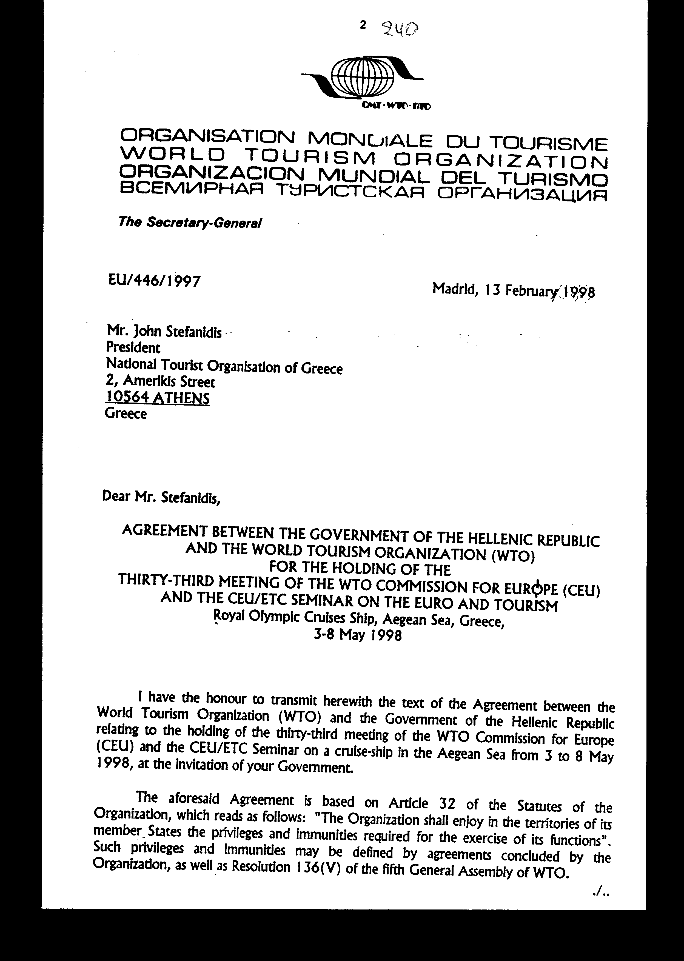
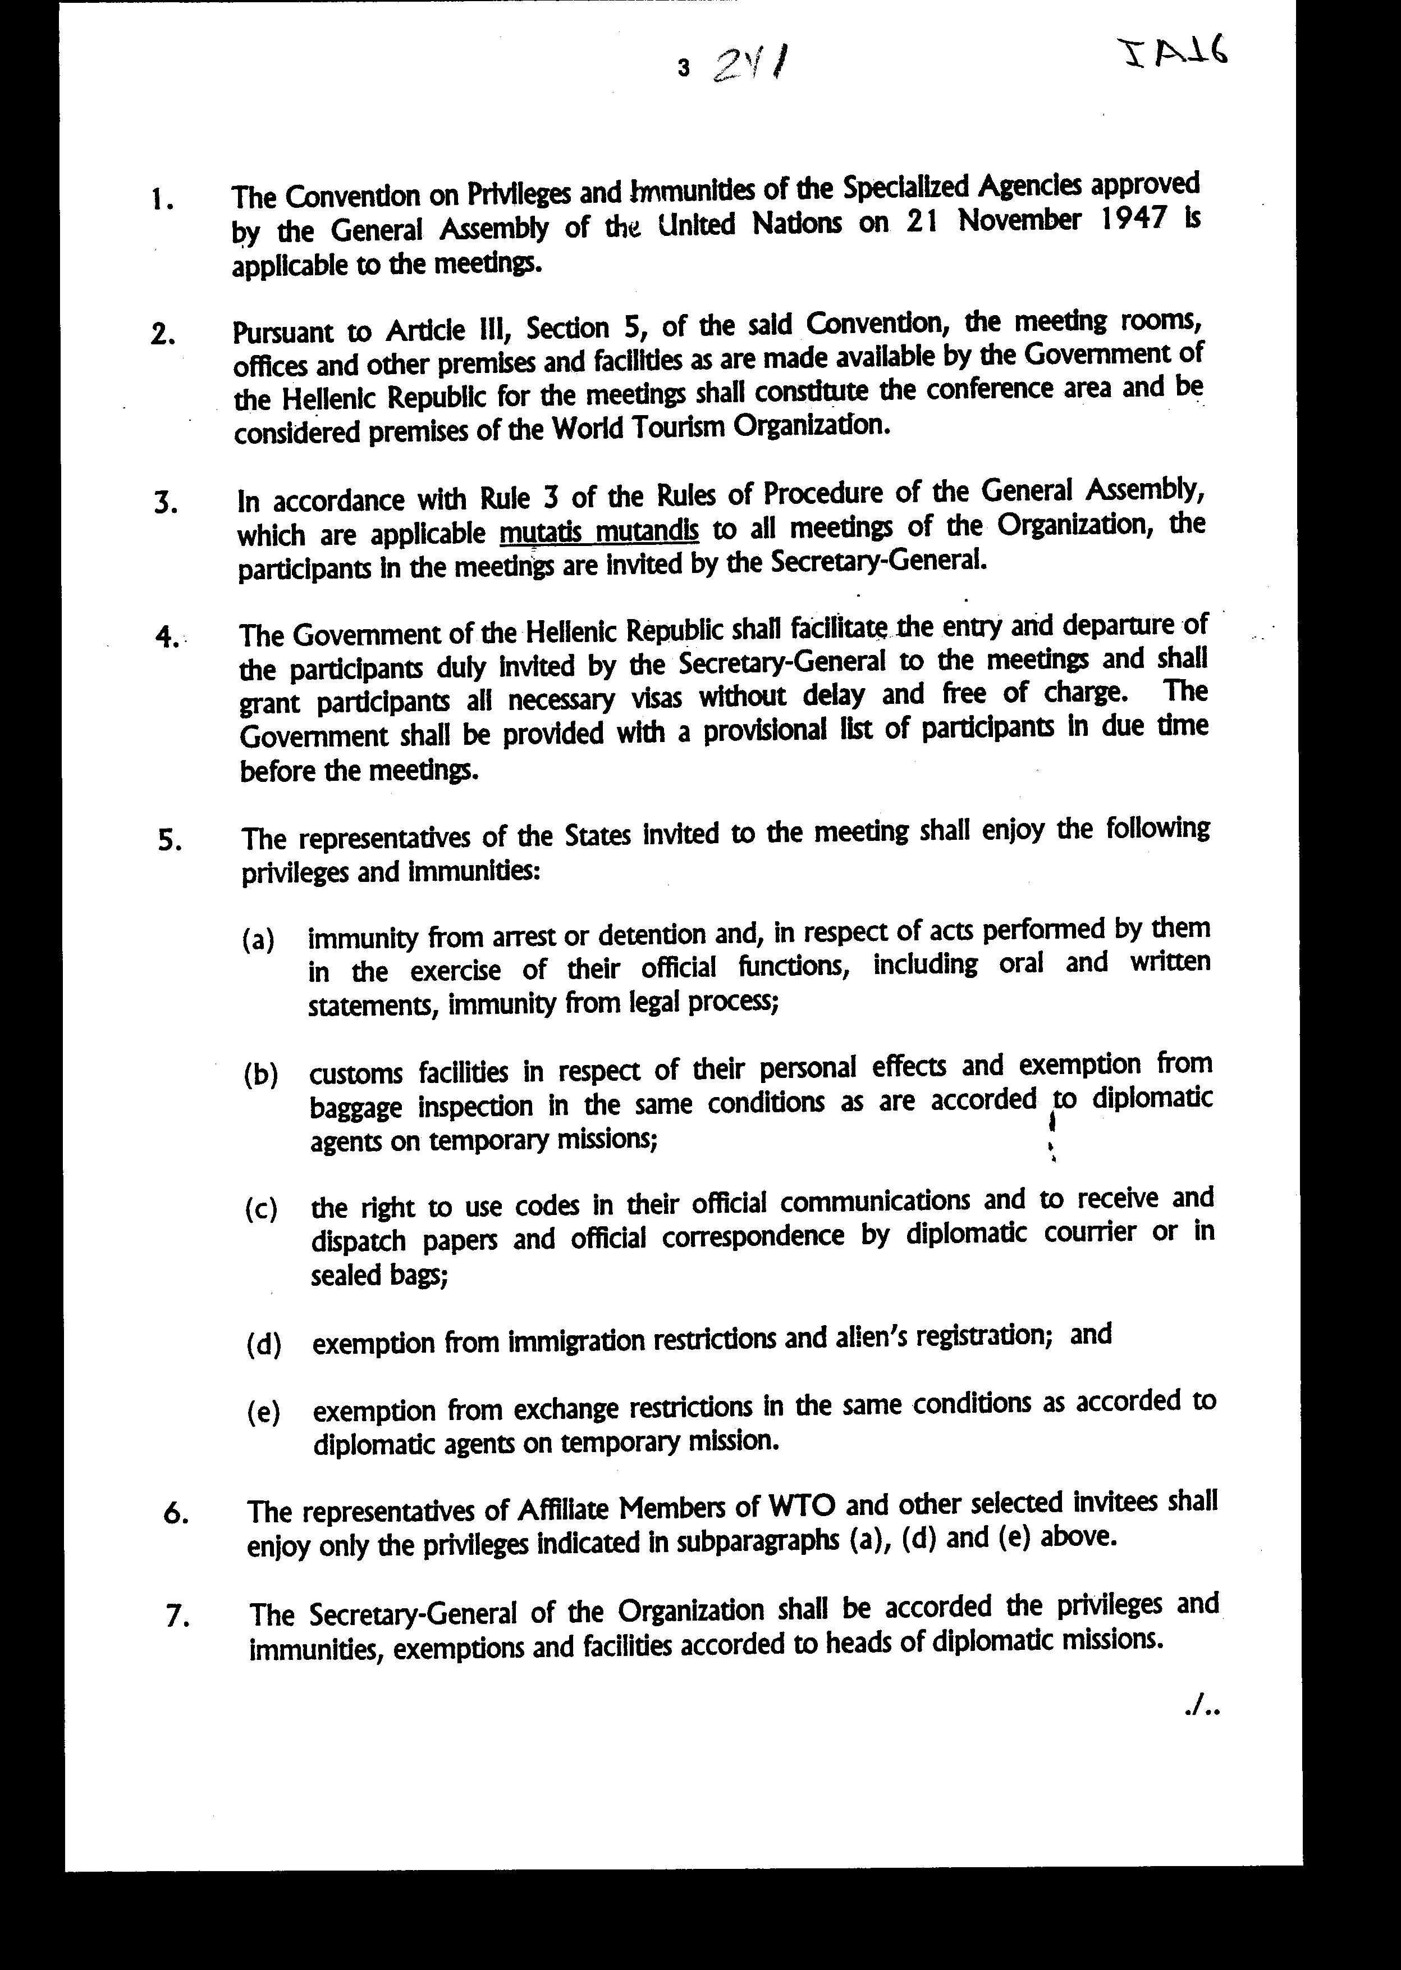
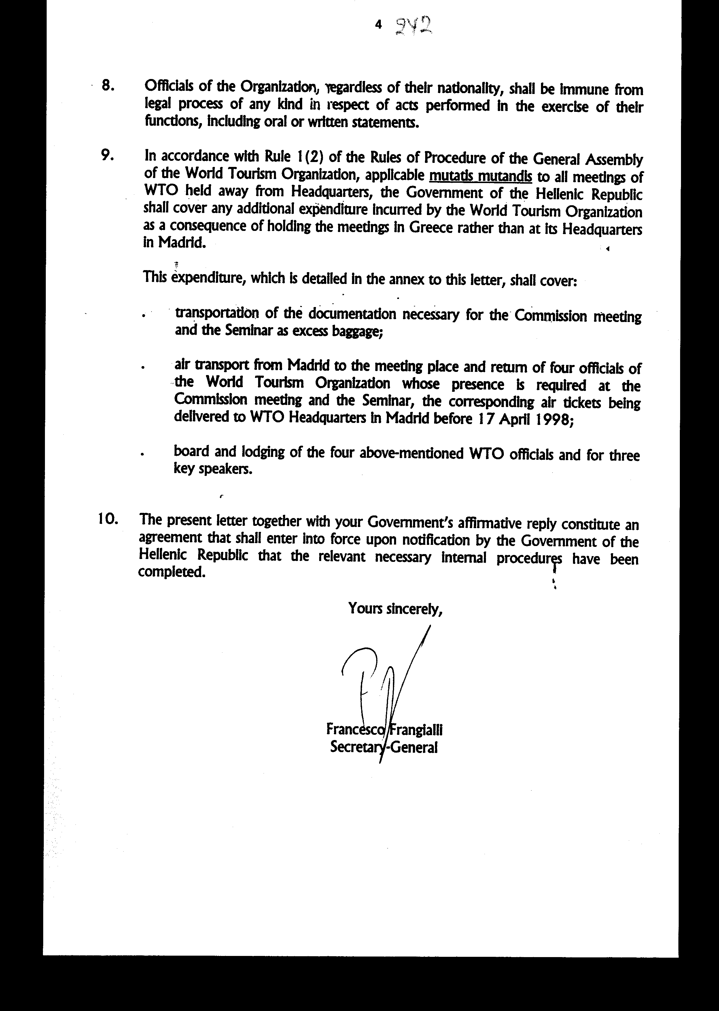
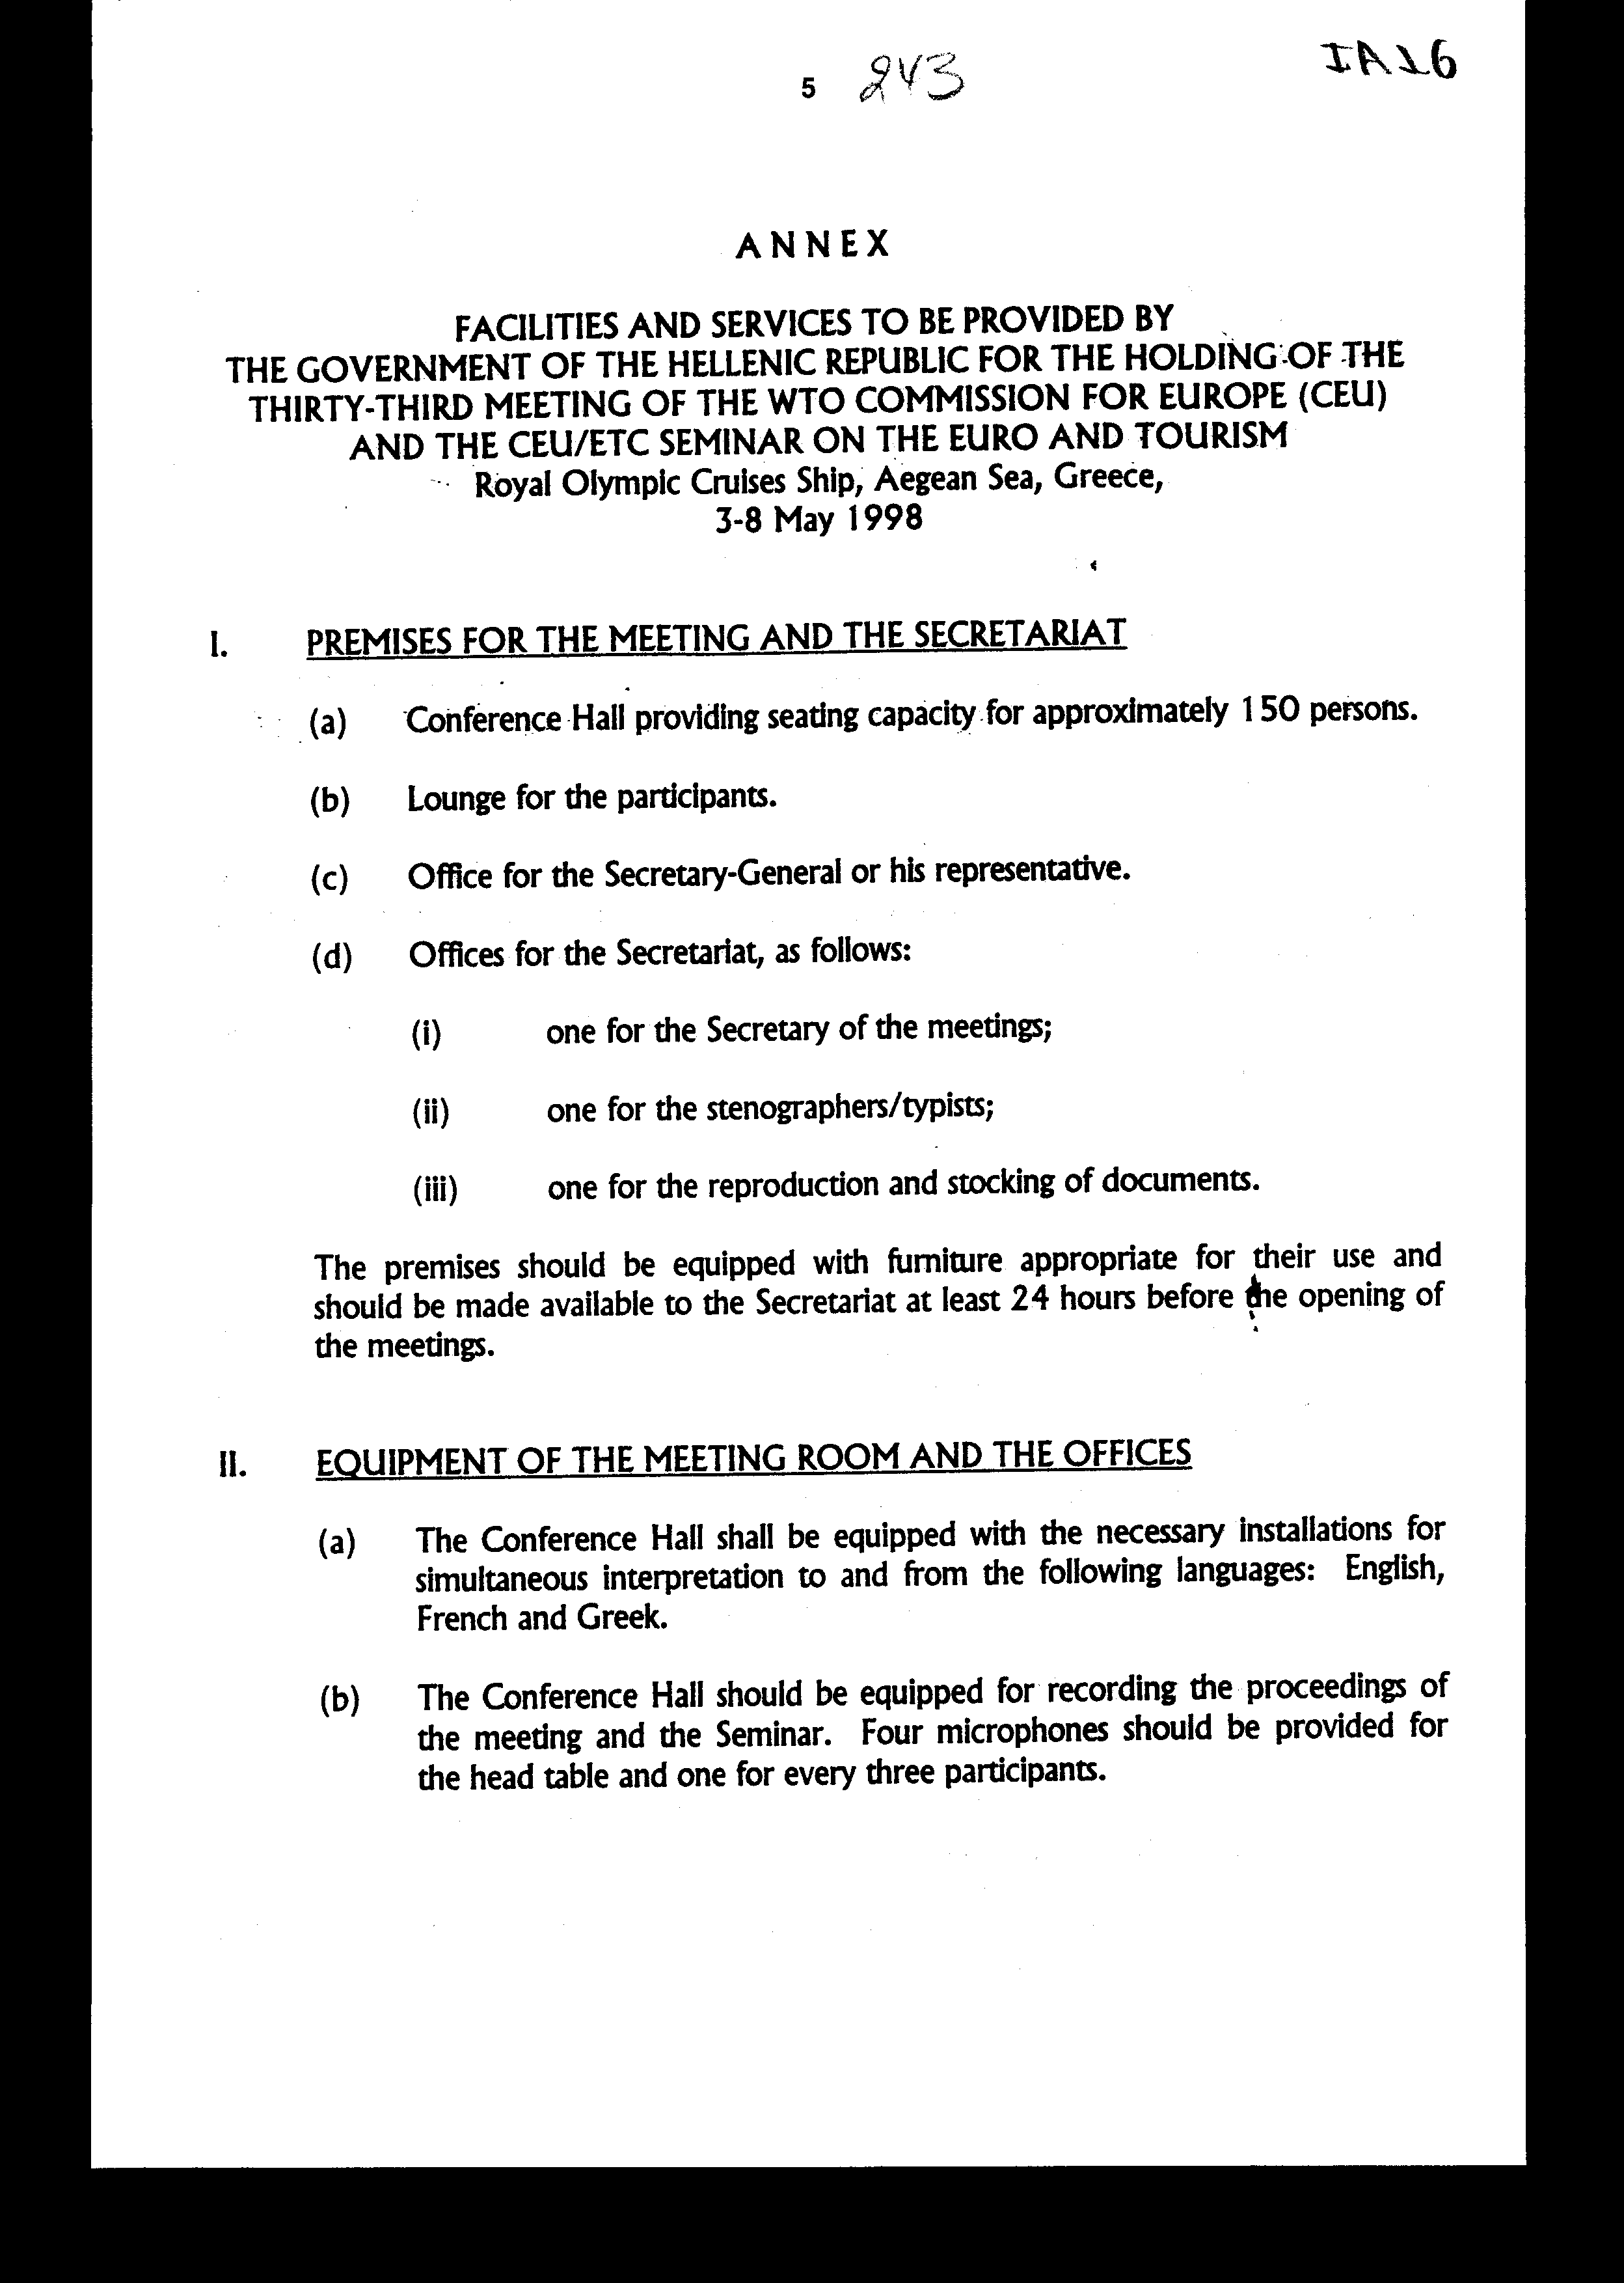
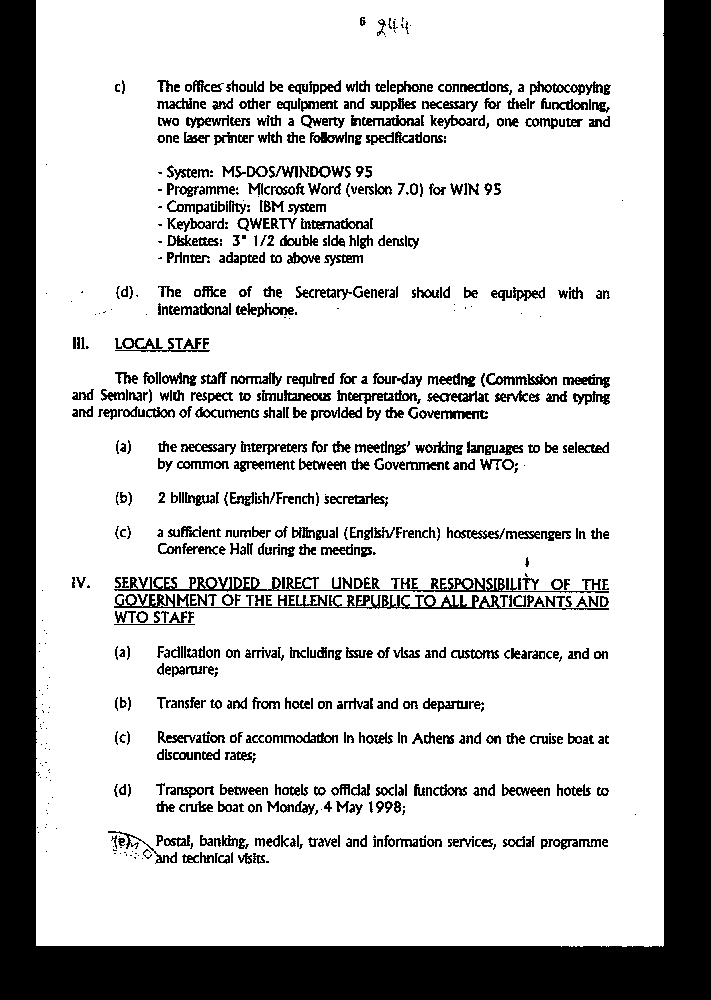
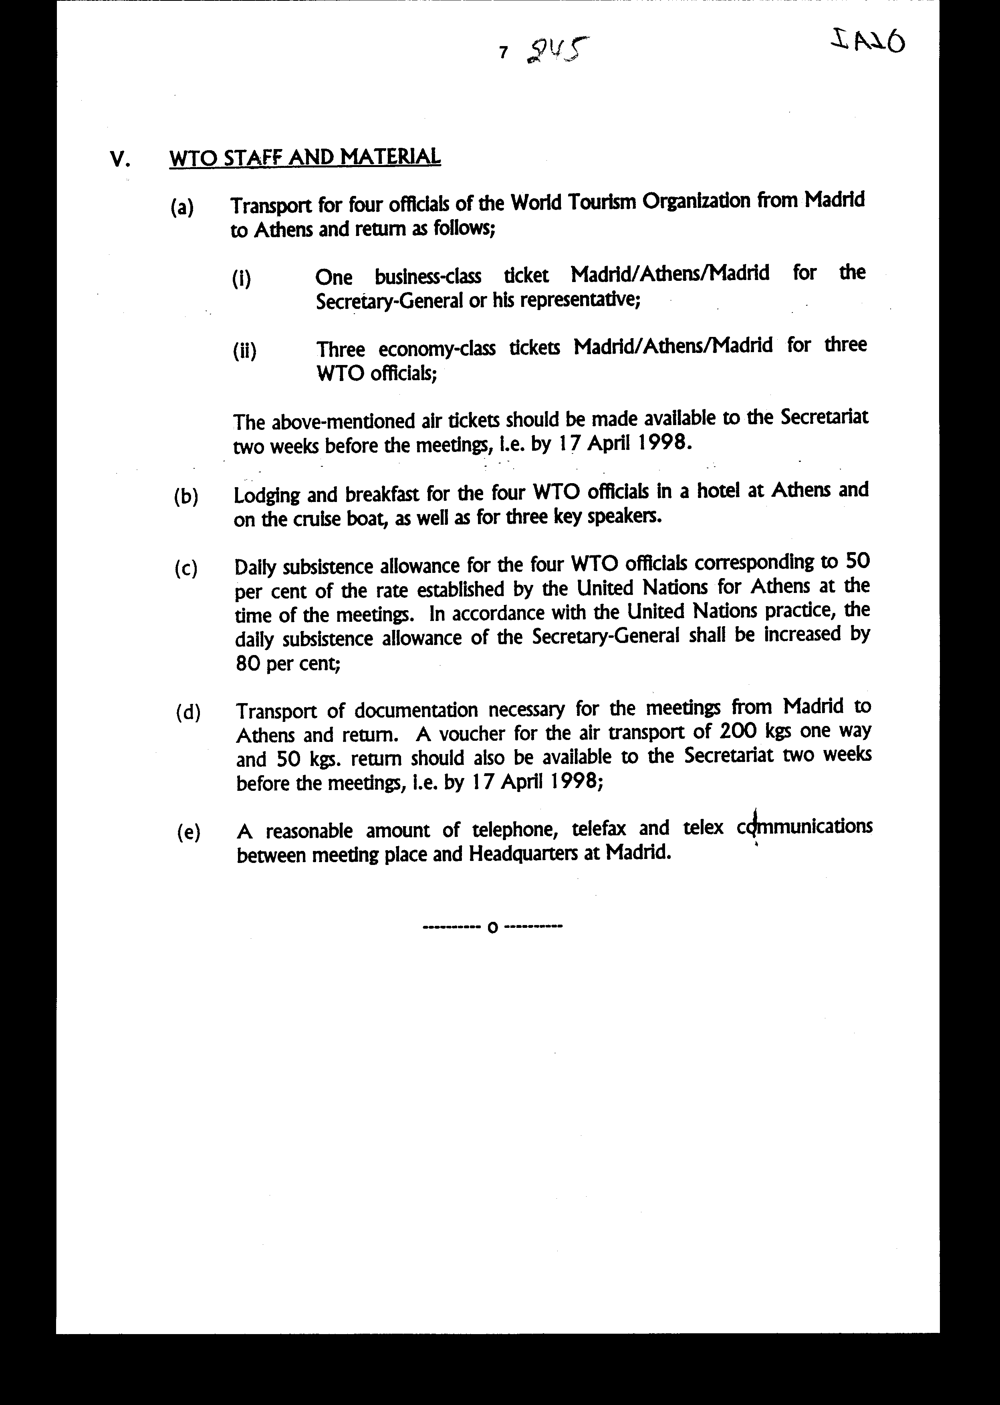
ΠΑΓΚΟΣΜΙΟΣ ΟΡΓΑΝΙΣΜΟΣ ΤΟΥΡΙΣΜΟΥ Ο ΓΕΝΙΚΟΣ ΓΡΑΜΜΑΤΕΑΣ
EU/446/1997
Μαδρίτη, 13 Φεβρουαρίου 1998
Κύριο Ιωάννη Στεφανίδη
Πρόεδρο
Ελληνικού Οργανισμού Τουρισμού
Αμερικής 2
10564 ΑΘΗΝΑ
Ελλάδα
Αγαπητέ Κύριε Στεφανίδη,
ΣΥΜΦΩΝΙΑ ΜΕΤΑΞΥ ΤΗΣ ΚΥΒΕΡΝΗΣΗΣ ΤΗΣ
ΕΛΛΗΝΙΚΗΣ ΔΗΜΟΚΡΑΤΙΑΣ ΚΑΙ ΤΟΥ ΠΑΓΚΟΣΜΙΟΥ ΟΡΓΑΝΙΣΜΟΥ ΤΟΥΡΙΣΜΟΥ
(ΠΟΤ)
ΓΙΑ ΤΗΝ ΠΡΑΓΜΑΤΟΠΟΙΗΣΗ ΤΗΣ ΤΡΙΑΚΟΣΤΗΣ ΤΡΙΤΗΣ ΣΥΝΟΔΟΥ ΤΗΣ ΕΠΙΤΡΟΠΗΣ ΠΑ
ΤΗΝ ΕΥΡΩΠΗ ΤΟΥ ΠΟΤ (CEU) ΚΑΙ ΤΟΥ ΣΕΜΙΝΑΡΙΟΥ CEU/ETC (ΕΥΡΩΠΑΪΚΗ
ΕΠΙΤΡΟΠΗ ΤΑΞΙΔΙΩΝ)
ΜΕ ΘΕΜΑ «ΕΥΡΩ ΚΑΙ ΤΟΥΡΙΣΜΟΣ»
Πλοίο της Royal Olympic Cruises, Αιγαίον Πέλαγος,
Ελλάδα, 3-8 Μαΐου 1998
Εχω την τιμή να διαβιβάσω συνημμένα το κείμενο της Συμφωνίας μεταξύ του Παγκόσμιου Οργανισμού Τουρισμού (ΠΟΤ) και της Κυβέρνησης της Ελληνικής Δημοκρατίας αναφορικά με τη διεξαγωγή της τριακοστής τρίτης συνόδου της Επιτροπής για την Ευρώπη του ΠΟΤ (CEU) και του Σεμιναρίου CEU/ETC (ΕΥΡΩΠΑΪΚΗ ΕΠΙΤΡΟΠΗ ΤΑΞΙΔΙΩΝ) σε κρουαζιερόπλοιο στο Αιγαίον Πέλαγος από 3 έως 8 Μαΐου 1998, μετά από πρόσκληση της Κυβέρνησης σας.
Η ανωτέρω Συμφωνία βασίζεται στο Άρθρο 32 του Καταστατικού του Οργανισμού, το οποίο αναφέρει τα εξής: «Ο Οργανισμός θα απολαμβάνει στα εδάφη των κρατών-μελών του τα προνόμια και τις ασυλίες που απαιτούνται για την άσκηση των λειτουργιών του. Τέτοια προνόμια και ασυλίες μπορούν να προσδιορίζονται από συμφωνίες που θα συνάπτονται από τον Οργανισμό, καθώς και από την Απόφαση 136(V) της πέμπτης Γενικής Συνέλευσης του ΠΟΤ.
- Η Σύμβαση για τα Προνόμια και τις Ασυλίες των Εξειδικευμένων Οργανισμών που εγκρίθηκε από τη Γενική Συνέλευση των Ηνωμένων Εθνών στις 21 Νοεμβρίου 1947, έχει εφαρμογή στις συνόδους (του ΠΟΤ).
- Σύμφωνα με το Άρθρο III, μέρος 5, της ανωτέρω Σύμβάσης, οι αίθουσες συναντήσεων, τα γραφεία και άλλες εγκαταστάσεις και διευκολύνσεις, όπως αυτές διατίθενται από την Κυβέρνηση της Ελληνικής Δημοκρατίας για τις συνόδους θα αποτελούν το χώρο του συνεδρίου και θα θεωρούνται εγκαταστάσεις του Παγκόσμιου Οργανισμού Τουρισμού.
- Σύμφωνα με τον Κανόνα 3 των Κανόνων Διαδικασίας
της Γενικής Συνέλευσης, ο οποίος έχει εφαρμογή κατ' αναλογία σε όλες τις συναντήσεις του Οργανισμού, οι συμμετέχοντες στις συνόδους προσκαλούνται από τον Γενικό Γραμματέα.
- Η Κυβέρνηση της Ελληνικής Δημοκρατίας θα διευκολύνει την άφιξη και αναχώρηση των συμμετεχόντων, που είναι επίσημα προσκεκλημένοι από τον Γενικό Γραμματέα στις συνόδους και θα παράσχει στους συμμετέχοντες όλες τις απαραίτητες θεωρήσεις διαβατηρίων χωρίς καθυστέρηση και χωρίς οικονομική επιβάρυνση. Στην Κυβέρνηση θα αποσταλούν προσωρινοί κατάλογοι των συμμετεχόντων εγκαίρως πριν από τις συνόδους.
- Οι αντιπρόσωποι των Κρατών που έχουν προσκληθεί στη σύνοδο θα απολαμβάνουν τα κατωτέρω προνόμια και ασυλίες:
(α) ασυλία από σύλληψη ή κράτηση και, όσον αφορά ενέργειες που διαπράττονται από αυτούς κατά την άσκηση των επίσημων καθηκόντων τους, συμπεριλαμβανομένων προφορικών και γραπτών δηλώσεων τους, ασυλία από νομικές διώξεις,
(β) τελωνειακές διευκολύνσεις όσον αφορά τα προσωπικά τους αντικείμενα και εξαίρεση από έλεγχο αποσκευών, υπό τις ίδιες συνθήκες που παρέχονται στους διπλωματικούς αντιπροσώπους σε προσωρινή αποστολή,
(γ) το δικαίωμα να χρησιμοποιούν κώδικες στις επίσημες επικοινωνίες τους και να λαμβάνουν και να αποστέλλουν έγγραφα και επίσημη αλληλογραφία με διπλωματικό αγγελιαφόρο ή σε σφραγισμένους σάκους,
(δ) εξαίρεση από περιορισμούς που αφορούν τους μετανάστες και την καταγραφή των αλλοδαπών και
(ε) εξαίρεση από συναλλαγματικούς περιορισμούς υπό τις ίδιες συνθήκες που παρέχονται στους διπλωματικούς αντιπροσώπους σε προσωρινή αποστολή.
- Οι αντιπρόσωποι των Συνδεδεμένων Μελών του ΠΟΤ και άλλοι επιλεγμένοι προσκεκλημένοι θα απολαμβάνουν μόνο τα προνόμια που περιλαμβάνονται στις ανωτέρω υποπαραγράφους (α), (δ) και (ε).
- Ο Γενικός Γραμματέας του Οργανισμού θα απολαμβάνει τα προνόμια και ασυλίες, εξαιρέσεις και διευκολύνσεις που παρέχονται στους επικεφαλής διπλωματικών αποστολών.
- Αξιωματούχοι του Οργανισμού, ανεξάρτητα από την εθνικότητα τους θα απολαμβάνουν ασυλία από νομικές διώξεις κάθε είδους αναφορικά με ενέργειες που διαπράττουν κατά την άσκηση των καθηκόντων τους, συμπεριλαμβανομένων προφορικών και γραπτών δηλώσεων τους.
- Σύμφωνα με τον Κανόνα 1 (2) των Κανόνων Διαδικασίας της Γενικής Συνέλευσης του Παγκόσμιου Οργανισμού Τουρισμού, που έχει εφαρμογή κατ' αναλογία σε όλες τις συνόδους του ΠΟΤ που πραγματοποιούνται μακριά από την έδρα του, η Κυβέρνηση της Ελληνικής Δημοκρατίας θα καλύπτει όλα τα πρόσθετα

έξοδα, που προκύπτουν για τον ΠΟΤ ως συνέπεια της διεξαγωγής των συνόδων στην Ελλάδα και όχι στην έδρα του στη Μαδρίτη.
Αυτά τα έξοδα, τα οποία περιλαμβάνονται αναλυτικά στο παράρτημα αυτής της επιστολής, θα καλύπτουν:
- μεταφορά των εντύπων που είναι απαραίτητα για τη διεξαγωγή της συνόδου της Επιτροπής και του Σεμιναρίου και αποτελούν υπέρβαρες αποσκευές,
- αεροπορική μεταφορά από τη Μαδρίτη στον τόπο της συνάντησης με επιστροφή τεσσάρων αξιωματούχων του Παγκόσμιου Οργανισμού Τουρισμού των οποίων η παρουσία είναι απαραίτητη στη σύνοδο της Επιτροπής και στο Σεμινάριο. Τα αντίστοιχα αεροπορικά εισιτήρια θα σταλούν στα Κεντρικά Γραφεία του ΠΟΤ στη Μαδρίτη πριν από τις 17 Απριλίου 1998,
- διαμονή και διατροφή των ανωτέρω αναφερομένων τεσσάρων αξιωματούχων του ΠΟΤ και τριών βασικών ομιλητών.
10. Η παρούσα επιστολή μαζί με την καταφατική απάντηση της Κυβέρνησης σας αποτελούν συμφωνία, η οποία θα τεθεί σε ισχύ με τη γνωστοποίηση από την Κυβέρνηση της Ελληνικής Δημοκρατίας ότι οι σχετικές εσωτερικές διαδικασίες έχουν ολοκληρωθεί.
Ειλικρινά υμέτερος
Francesco Frangialli Γενικός Γραμματέας
ΠΑΡΑΡΤΗΜΑ
ΔΙΕΥΚΟΛΥΝΣΕΙΣ ΚΑΙ ΥΠΗΡΕΣΙΕΣ ΠΟΥ ΘΑ
ΠΑΡΑΣΧΕΘΟΥΝ ΑΠΟ ΤΗΝ
ΕΛΛΗΝΙΚΗ ΚΥΒΕΡΝΗΣΗ ΠΑ ΤΗΝ ΠΡΑΓΜΑΤΟΠΟΙΗΣΗ ΤΗΣ ΤΡΙΑΚΟΣΤΗΣ ΤΡΙΤΗΣ ΣΥΝΟΔΟΥ ΤΗΣ ΕΠΙΤΡΟΠΗΣ
ΓΙΑ ΤΗΝ ΕΥΡΩΠΗ ΤΟΥ ΠΟΤ (CEU) ΚΑΙ ΤΟΥ ΣΕΜΙΝΑΡΙΟΥ CEU/Ευρωπαϊκής ΕΠΙΤΡΟΠΗΣ
ΤΑΞΙΔΙΩΝ
ΜΕ ΘΕΜΑ «ΕΥΡΩ ΚΑΙ ΤΟΥΡΙΣΜΟΣ» Πλοίο της Royal Olympic Cruises, Αιγαίον Πέλαγος,
Ελλάδα, 3-8 Μαΐου 1998
Ι. ΕΓΚΑΤΑΣΤΑΣΕΙΣ ΤΟΥ ΠΛΟΙΟΥ ΓΙΑ ΤΙΣ ΣΥΝΑΝΤΗΣΕΙΣ ΚΑΙ ΤΗ ΓΡΑΜΜΑΤΕΙΑ
(α) Αίθουσα διασκέψεων χωρητικότητας περίπου 150
ατόμων.
(β) Σαλόνι για τους συμμετέχοντες, (γ) Γραφείο για τον Γενικό Γραμματέα ή τον εκπρόσωπο
του. (δ) Γραφεία για τη Γραμματεία, ως εξής:
(i) ένα για τον Γραμματέα της συνόδου
(ii) ένα για στενογράφους /δακτυλογράφους
(iii) ένα για αναπαραγωγή και φύλαξη εντύπων.
Οι εγκαταστάσεις του πλοίου θα πρέπει να είναι εξοπλισμένες με την κατάλληλη επίπλωση και να είναι διαθέσιμες στη Γραμματεία τουλάχιστον 24 ώρες πριν από την έναρξη των συναντήσεων.
II. ΕΞΟΠΛΙΣΜΟΣ ΤΗΣ ΑΙΘΟΥΣΑΣ ΔΙΑΣΚΕΨΕΩΝ ΚΑΙ ΤΩΝ ΓΡΑΦΕΙΩΝ
(α) Η αίθουσα διασκέψεων θα πρέπει να είναι εξοπλισμένη με τις αναγκαίες εγκαταστάσεις για ταυτόχρονη διερμηνεία προς και από τις ακόλουθες γλώσσες: αγγλικά, γαλλικά και ελληνικά.
(β) Η αίθουσα διασκέψεων θα πρέπει να είναι κατάλληλα εξοπλισμένη για τη μαγνητοφώνηση των συζητήσεων της συνόδου και του Σεμιναρίου. Τέσσερα μικρόφωνα θα πρέπει να υπάρχουν για το κεντρικό τραπέζι και ένα για κάθε τρεις συμμετέχοντες.
(γ) Τα γραφεία θα πρέπει να είναι εφοδιασμένα με τηλεφωνική σύνδεση, ένα φωτοτυπικό μηχάνημα και άλλο εξοπλισμό απαραίτητο για τη λειτουργία τους, δύο γραφομηχανές με διεθνές πληκτρολόγιο Qwerty, ένα κομπιούτερ και έναν εκτυπωτή laser με τα ακόλουθα χαρακτηριστικά:
- Σύστημα: MS-DOS/WINDOWS 95
- Πρόγραμμα: Microsoft Word (version 7.0) for WIN 95
- Συμβατότητα: σύστημα IBM
- Πληκτρολόγιο: Qwerty διεθνές
- Δισκέτες: 3' ' 1/2 διπλής όψεως υψηλής πυκνότητας
- Εκτυπωτής: συμβατός στο πιο πάνω σύστημα.
(δ) Το γραφείο του Γενικού Γραμματέα θα πρέπει να είναι εφοδιασμένο με διεθνή τηλεφωνική σύνδεση.
III. ΕΠΙΤΟΠΙΟ ΠΡΟΣΩΠΙΚΟ
Το ακόλουθο προσωπικό που απαιτείται συνήθως για συνάντηση τεσσάρων ημερών (σύνοδος της Επιτροπής και Σεμινάριο) όσον αφορά την ταυτόχρονη διερμηνεία, γραμματειακές υπηρεσίες, δακτυλογράφηση και αναπαραγωγή εντύπων θα παρασχεθεί από την Κυβέρνηση:
(α) οι αναγκαίοι διερμηνείς για τις γλώσσες εργασίας, που θα επιλεγούν με κοινή συμφωνία μεταξύ της Κυβέρνησης και του ΠΟΤ,
(β) δύο δίγλωσσοι (Αγγλικά /Γαλλικά) γραμματείς,
(γ) επαρκής αριθμός δίγλωσσων (αγγλικά /γαλλικά) συνοδών/αγγελιαφόρων στην Αίθουσα Διασκέψεων κατά τη διάρκεια των συναντήσεων.
IV. ΥΠΗΡΕΣΙΕΣ ΠΟΥ ΘΑ ΠΑΡΑΣΧΕΘΟΥΝ ΑΠΕΥΘΕΙΑΣ ΥΠΟ ΤΗΝ ΕΥΘΥΝΗ ΤΗΣ ΚΥΒΕΡΝΗΣΗΣ ΣΕ ΟΛΟΥΣ ΤΟΥΣ ΣΥΜΜΕΤΕΧΟΝΤΕΣ ΚΑΙ ΣΤΟ ΠΡΟΣΩΠΙΚΟ ΤΟΥ ΠΟΤ
(α) Διευκολύνσεις κατά την άφιξη και αναχώρηση, συμπεριλαμβανομένης της έκδοσης βίζας και των τελωνειακών ελέγχων.
(β) Μεταφορά προς και από το ξενοδοχείο κατά την άφιξη και αναχώρηση.
(γ) Κράτηση δωματίων σε ξενοδοχεία των Αθηνών και στο κρουαζιερόπλοιο σε μειωμένες τιμές.
(δ) Μεταφορά μεταξύ των ξενοδοχείων σε επίσημες κοινωνικές εκδηλώσεις και μεταξύ των ξενοδοχείων και του κρουαζιερόπλοιου τη Δευτέρα 4 Μαΐου 1998.
(ε) Ταχυδρομικές, τραπεζικές, ιατρικές, ταξιδιωτικές υπηρεσίες και υπηρεσίες πληροφοριών, κοινωνικές εκδηλώσεις και τεχνικές επισκέψεις.
V. ΠΡΟΣΩΠΙΚΟ ΚΑΙ ΥΛΙΚΟ ΤΟΥ ΠΟΤ
(α) Μεταφορά τεσσάρων αξιωματούχων του Παγκόσμιου Οργανισμού Τουρισμού από Μαδρίτη στην Αθήνα με επιστροφή ως εξής:
(i) Εισιτήριο business-class Μαδρίτη/Αθήνα/Μαδρίτη για τον Γενικό Γραμματέα ή τον εκπρόσωπο του.
(ii) Τρία εισιτήρια οικονομικής θέσης Μαδρίτη/Αθήνα/ Μαδρίτη για τρεις αξιωματούχους του ΠΟΤ.
Τα ανωτέρω αεροπορικά εισιτήρια θα πρέπει να τεθούν στη διάθεση της Γραμματείας δύο εβδομάδες πριν τις συναντήσεις, δηλ. μέχρι 17 Απριλίου 1998.
(β) Διαμονή και πρωινό για τους πιο πάνω αξιωματούχους σε ξενοδοχείο της Αθήνας και στο κρουαζιερόπλοιο, καθώς επίσης και για τρεις βασικούς ομιλητές.
(γ) Χορήγηση ημερήσιας αποζημίωσης για τους τέσσερις αξιωματούχους που αντιστοιχεί στο 50% του ποσού που ορίζεται από τα Ηνωμένα Έθνη για την Αθήνα κατά το χρόνο των συναντήσεων. Σύμφωνα με την πρακτική των Ηνωμένων Εθνών η ημερήσια αποζημίωση του Γενικού Γραμματέα αυξάνεται κατά 80%.
(δ) Μεταφορά έντυπου υλικού απαραίτητου για τις συναντήσεις από Μαδρίτη στην Αθήνα και αντίστροφα. Ένα voucher για την αεροπορική μεταφορά 200 κιλών στη μία διαδρομή και 50 κιλών στην επιστροφή, θα πρέπει επίσης να διατεθεί στη Γραμματεία δύο εβδομάδες πριν από τις συναντήσεις, δηλαδή μέχρι 17 Απριλίου 1998.
(ε) Ένας εύλογος αριθμός τηλεφωνικών, τηλεγραφικών και συνδέσεων με τέλεξ μεταξύ του χώρου των συναντήσεων και των Κεντρικών Γραφείων στη Μαδρίτη.
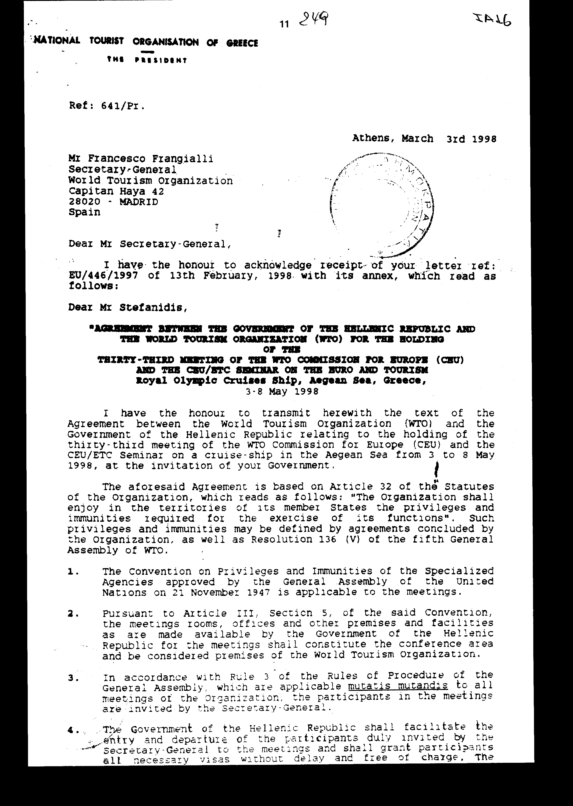
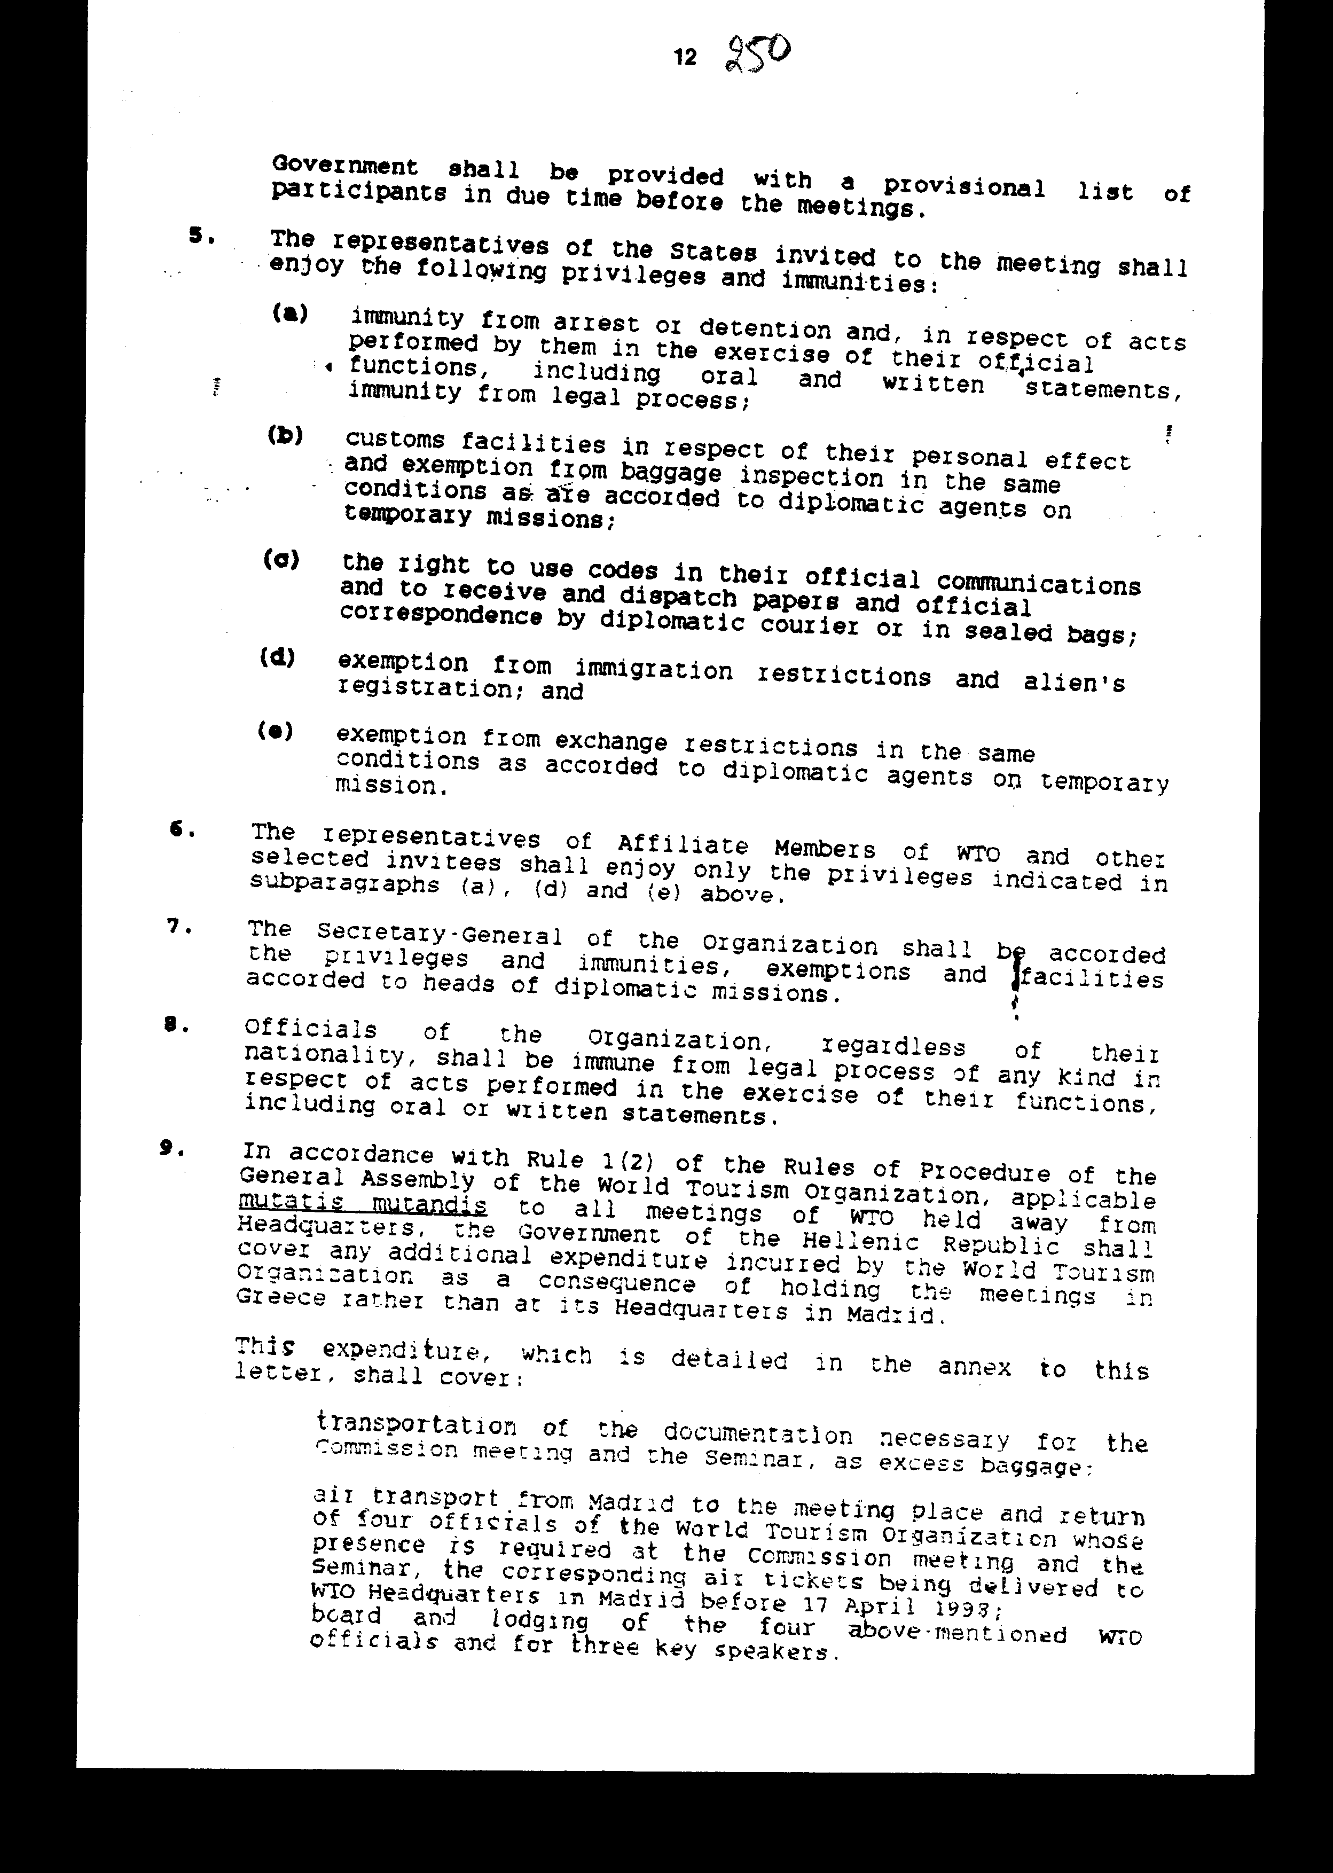
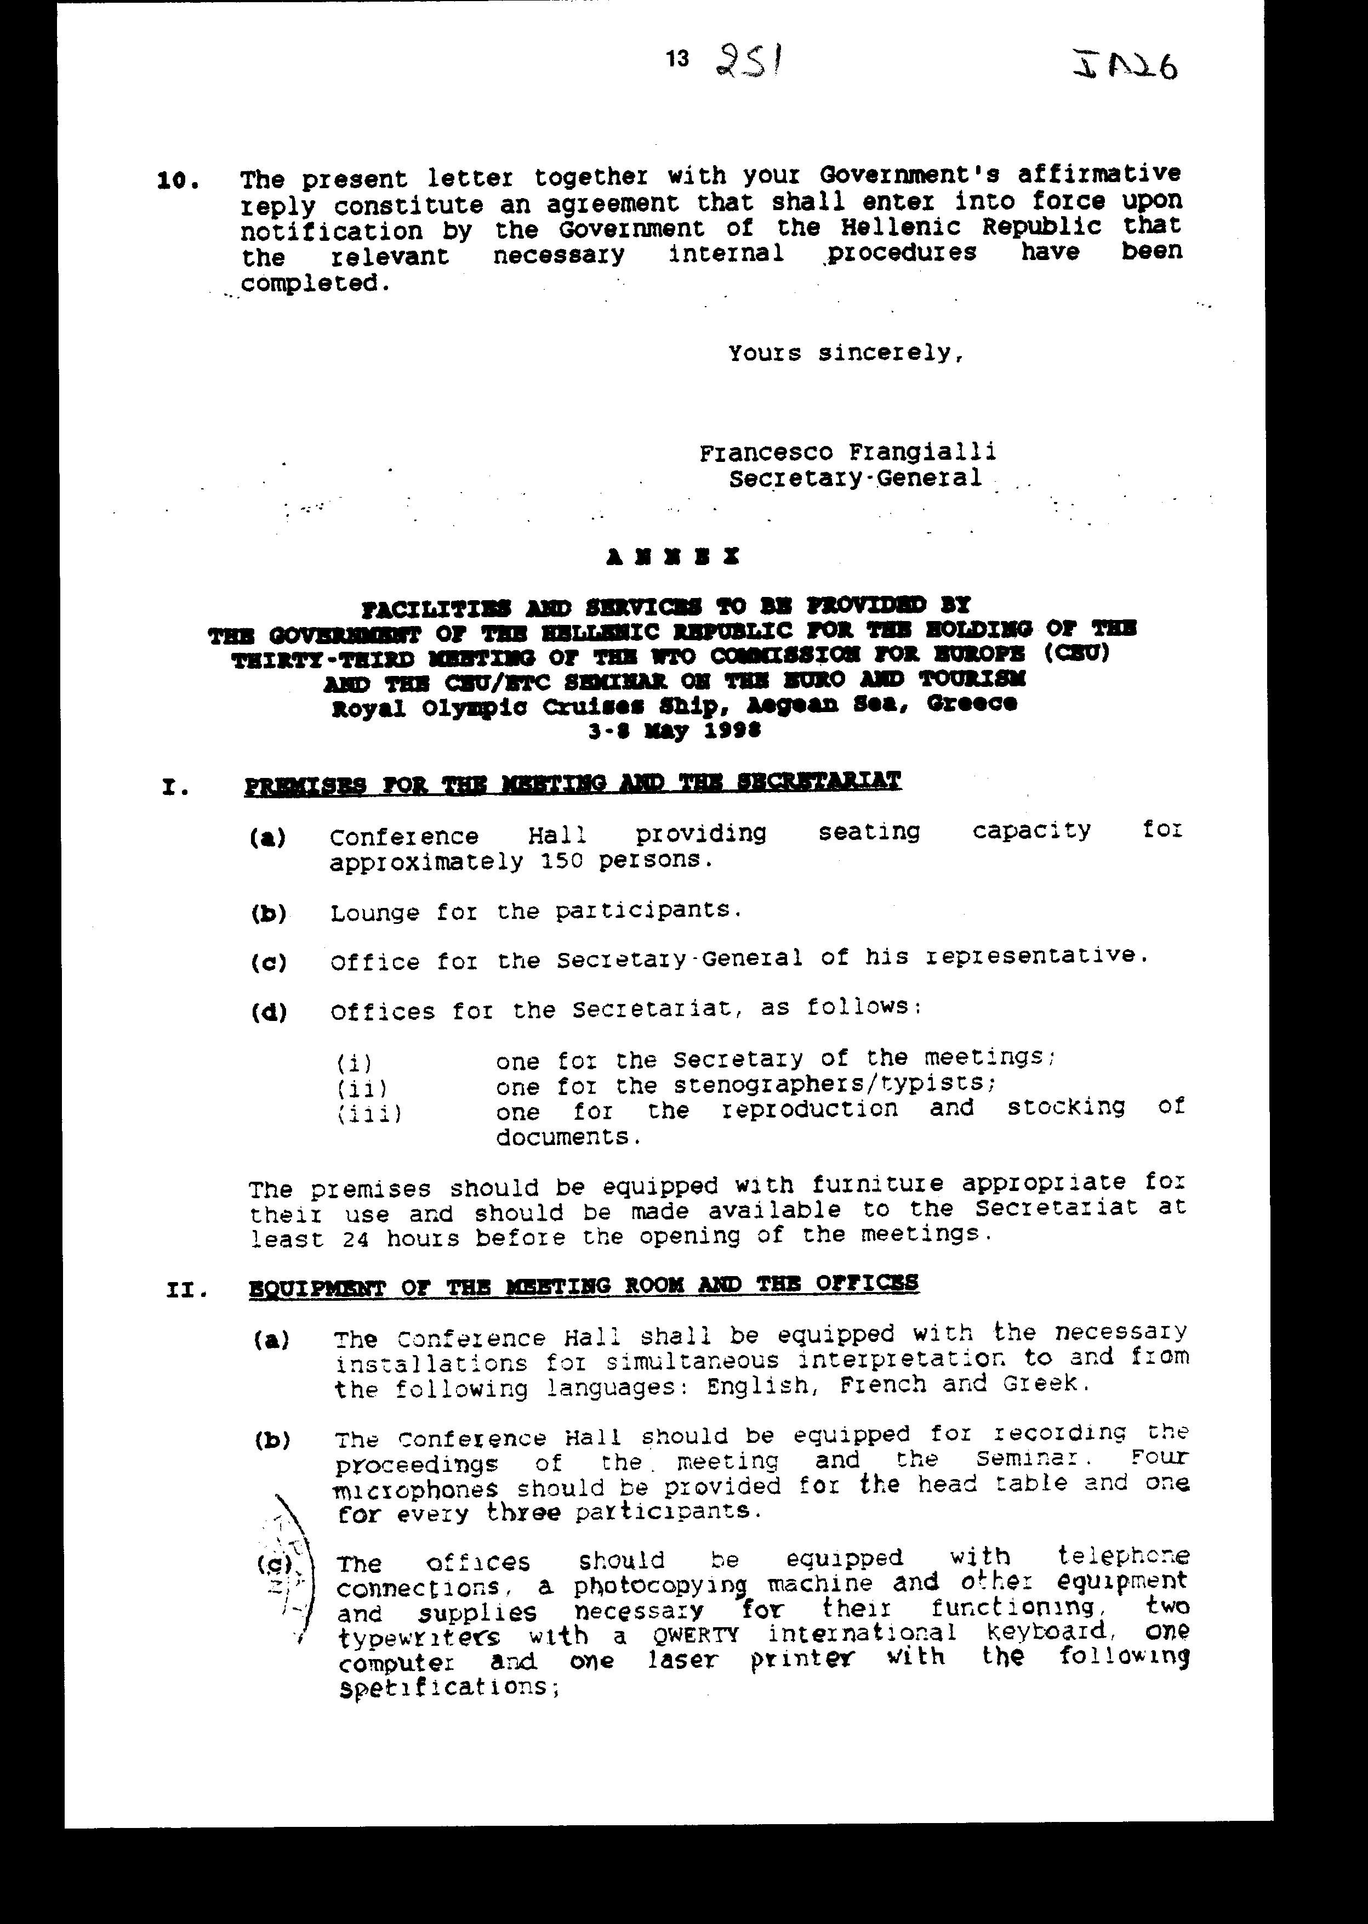
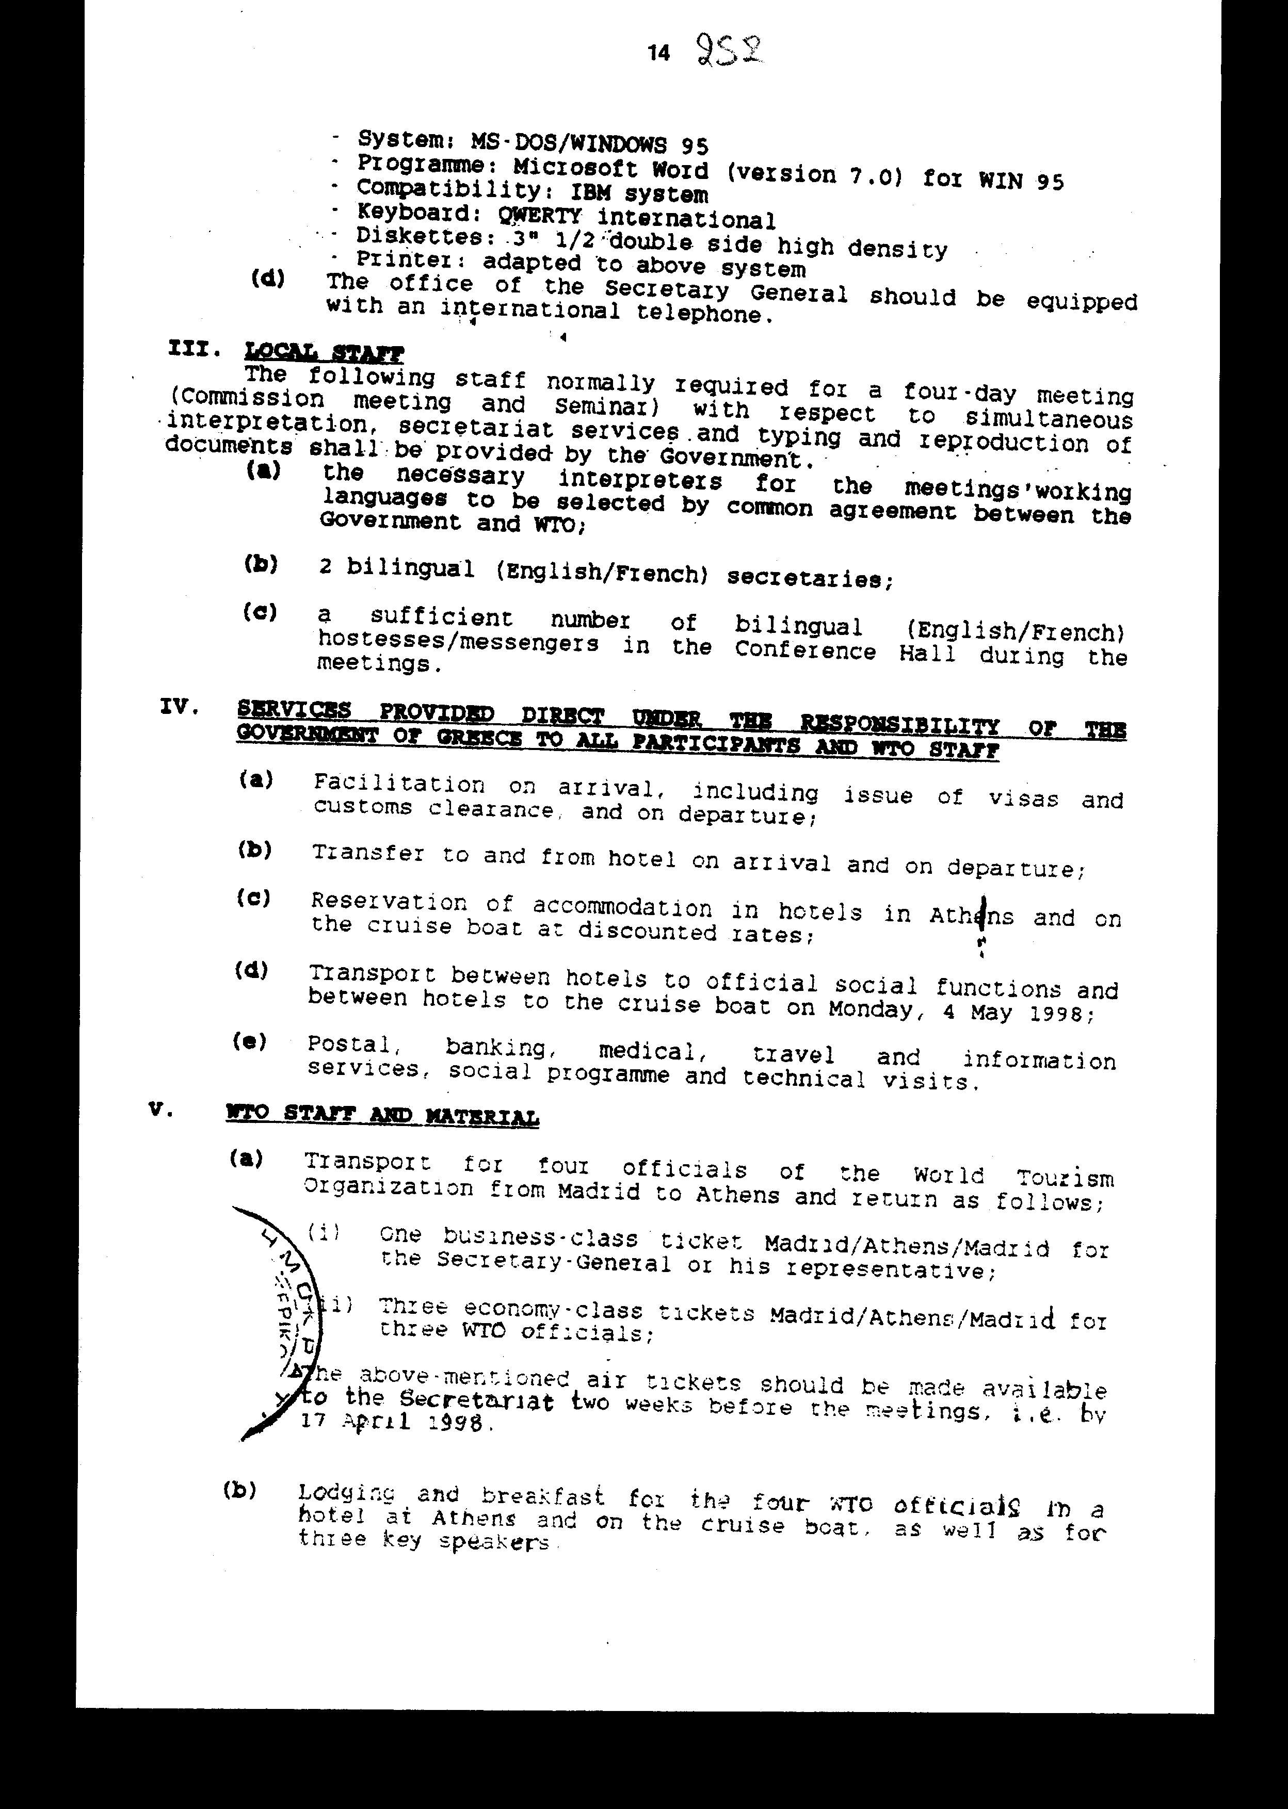
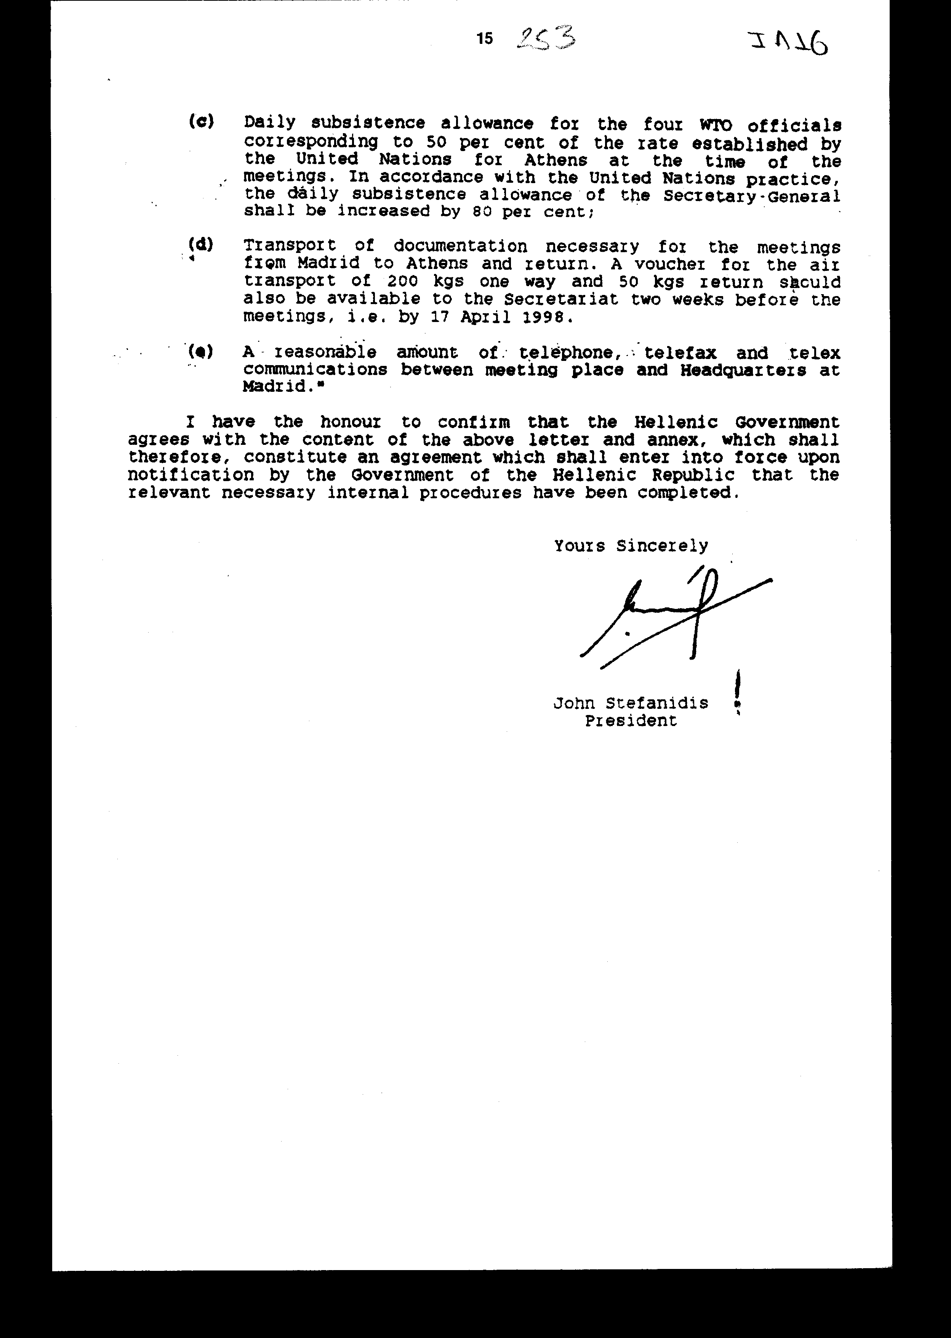
ΕΛΛΗΝΙΚΟΣ ΟΡΓΑΝΙΣΜΟΣ ΤΟΥΡΙΣΜΟΥ Ο ΠΡΟΕΔΡΟΣ
Αρ. Πρωτ. 641/Πρ.
Κύριο Francesco Frangialli
Γενικό Γραμματέα
Παγκόσμιο Οργανισμού Τουρισμού
Capitan Haya 42
28020 ΜΑΔΡΙΤΗ
Ισπανία
Αγαπητέ, Κύριε Γενικέ Γραμματέα,
Έχω την τιμή να σας γνωρίσω λήψη της επιστολής σας υπ' αρ. EU/446/1997 της 13ης Φεβρουαρίου 1998 με το παράρτημα της, που αναφέρουν τα εξής:
«Αγαπητέ Κύριε Στεφανίδη,
ΣΥΜΦΩΝΙΑ ΜΕΤΑΞΥ ΤΗΣ ΚΥΒΕΡΝΗΣΗΣ ΤΗΣ
ΕΛΛΗΝΙΚΗΣ ΔΗΜΟΚΡΑΤΙΑΣ ΚΑΙ ΤΟΥ ΠΑΓΚΟΣΜΙΟΥ ΟΡΓΑΝΙΣΜΟΥ ΤΟΥΡΙΣΜΟΥ
(ΠΟΤ)
ΠΑ ΤΗΝ ΠΡΑΓΜΑΤΟΠΟΙΗΣΗ ΤΗΣ ΤΡΙΑΚΟΣΤΗΣ ΤΡΙΤΗΣ ΣΥΝΟΔΟΥ ΤΗΣ ΕΠΙΤΡΟΠΗΣ ΓΙΑ
ΤΗΝ ΕΥΡΩΠΗ ΤΟΥ ΠΟΤ (CEU) ΚΑΙ ΤΟΥ ΣΕΜΙΝΑΡΙΟΥ CEU/ETC (ΕΥΡΩΠΑΪΚΗ
ΕΠΙΤΡΟΠΗ ΤΑΞΙΔΙΩΝ)
ΜΕ ΘΕΜΑ «ΕΥΡΩ ΚΑΙ ΤΟΥΡΙΣΜΟΣ»
Πλοίο της Royal Olympic Cruises, Αιγαίον Πέλαγος,
Ελλάδα, 3-8 Μαΐου 1998
Έχω την τιμή να διαβιβάσω συνημμένα το κείμενο της Συμφωνίας μεταξύ του Παγκόσμιου Οργανισμού Τουρισμού (ΠΟΤ) και της Κυβέρνησης της Ελληνικής Δημοκρατίας αναφορικά με τη διεξαγωγή της τριακοστής τρίτης συνόδου της Επιτροπής για την Ευρώπη του ΠΟΤ (CEU) και του Σεμιναρίου CEU/ETC (ΕΥΡΩΠΑΪΚΗ ΕΠΙΤΡΟΠΗ ΤΑΞΙΔΙΩΝ) σε κρουαζιερόπλοιο στο Αιγαίον Πέλαγος από 3 έως 8 Μαΐου 1998, μετά από πρόσκληση της Κυβέρνησης σας.
Η ανωτέρω Συμφωνία βασίζεται στο Άρθρο 32 του Καταστατικού του Οργανισμού, το οποίο αναφέρει τα εξής: «Ο Οργανισμός θα απολαμβάνει στα εδάφη των κρατών-μελών του τα προνόμια και τις ασυλίες που απαιτούνται για την άσκηση των λειτουργιών του. Τέτοια προνόμια και ασυλίες μπορούν να προσδιορίζονται από συμφωνίες που θα συνάπτονται από τον Οργανισμό, καθώς και από την Απόφαση 136(V) της πέμπτης Γενικής Συνέλευσης του ΠΟΤ.
- Η Σύμβαση για τα Προνόμια και τις Ασυλίες των Εξειδικευμένων Οργανισμών, που εγκρίθηκε από τη Γενική Συνέλευση των Ηνωμένων Εθνών στις 21 Νοεμβρίου 1947, έχει εφαρμογή στις συνόδους (του ΠΟΤ).
- Σύμφωνα με το Άρθρο III, μέρος 5, της ανωτέρω Σύμβασης, οι αίθουσες συναντήσεων, τα γραφεία και άλλες εγκαταστάσεις και διευκολύνσεις, όπως αυτές διατίθενται από την Κυβέρνηση της Ελληνικής Δημοκρατίας για τις συνόδους θα αποτελούν το χώρο του συνεδρίου και θα θεωρούνται εγκαταστάσεις του Παγκόσμιου Οργανισμού Τουρισμού.
Σύμφωνα με τον Κανόνα 3 των Κανόνων Διαδικασίας της Γενικής Συνέλευσης, ο οποίος έχει εφαρμογή κατ' αναλογία σε όλες τις συναντήσεις του Οργανισμού, οι συμμετέχοντες στις συνόδους προσκαλούνται από τον Γενικό Γραμματέα.
- Η Κυβέρνηση της Ελληνικής Δημοκρατίας θα διευκολύνει την άφιξη και αναχώρηση των συμμετεχόντων, που είναι επίσημα προσκεκλημένοι από τον Γενικό Γραμματέα στις συνόδους και θα παράσχει στους συμμετέχοντες όλες τις απαραίτητες θεωρήσεις διαβατηρίων χωρίς καθυστέρηση και χωρίς οικονομική επιβάρυνση. Στην Κυβέρνηση θα αποσταλούν προσωρινοί κατάλογοι των συμμετεχόντων εγκαίρως πριν από τις συνόδους.
- Οι αντιπρόσωποι των Κρατών που έχουν προσκληθεί στη σύνοδο θα απολαμβάνουν τα κατωτέρω προνόμια και ασυλίες:
(α) ασυλία από σύλληψη ή κράτηση και, όσον αφορά ενέργειες που διαπράττονται από αυτούς κατά την άσκηση των επίσημων καθηκόντων τους, συμπεριλαμβανομένων προφορικών και γραπτών δηλώσεων τους, ασυλία από νομικές διώξεις,
(β) τελωνειακές διευκολύνσεις όσον αφορά τα προσωπικά τους αντικείμενα και εξαίρεση από έλεγχο αποσκευών, υπό τις ίδιες συνθήκες που παρέχονται στους διπλωματικούς αντιπροσώπους σε προσωρινή αποστολή,
(γ) το δικαίωμα να χρησιμοποιούν κώδικες στις επίσημες επικοινωνίες τους και να λαμβάνουν και να αποστέλλουν έγγραφα και επίσημη αλληλογραφία με διπλωματικό αγγελιαφόρο ή σε σφραγισμένους σάκους,
(δ) εξαίρεση από περιορισμούς που αφορούν τους μετανάστες και την καταγραφή των αλλοδαπών και,
(ε) εξαίρεση από συναλλαγματικούς περιορισμούς υπό τις ίδιες συνθήκες που παρέχονται στους διπλωματικούς αντιπροσώπους σε προσωρινή αποστολή.
- Οι αντιπρόσωποι των Συνδεδεμένων Μελών του ΠΟΤ και άλλοι επιλεγμένοι προσκεκλημένοι θα απολαμβάνουν μόνο τα προνόμια που περιλαμβάνονται στις ανωτέρω υποπαραγράφους (α), (δ) και (ε).
- Ο Γενικός Γραμματέας του Οργανισμού θα απολαμβάνει τα προνόμια και ασυλίες, εξαιρέσεις και διευκολύνσεις που παρέχονται στους επικεφαλής διπλωματικών αποστολών.
- Αξιωματούχοι του Οργανισμού, ανεξάρτητα από την εθνικότητα τους θα απολαμβάνουν ασυλία από νομικές διώξεις κάθε είδους αναφορικά με ενέργειες που διαπράττουν κατά την άσκηση των καθηκόντων τους, συμπεριλαμβανομένων προφορικών και γραπτών δηλώσεων τους.
9. Σύμφωνα με τον Κανόνα 1 (2) των Κανόνων Διαδικασίας της Γενικής Συνέλευσης του Παγκόσμιου Οργανισμού Τουρισμού, που έχει εφαρμογή κατ' αναλογία σε όλες τις συνόδους του ΠΟΤ που πραγματοποιούνται μακριά από την έδρα του, η Κυβέρνηση της Ελληνικής Δημοκρατίας θα καλύπτει όλα τα πρόσθετα έξοδα, που προκύπτουν για τον ΠΟΤ ως συνέπεια της διεξαγωγής των συνόδων στην Ελλάδα και όχι στην έδρα του στη Μαδρίτη.
Αυτά τα έξοδα, τα οποία περιλαμβάνονται αναλυτικά στο παράρτημα αυτής της επιστολής, θα καλύπτουν:
- μεταφορά των εντύπων που είναι απαραίτητα για τη διεξαγωγή της συνόδου της Επιτροπής και του Σεμιναρίου και αποτελούν υπέρβαρες αποσκευές,
αεροπορική μεταφορά από τη Μαδρίτη στον τόπο της συνάντησης με επιστροφή τεσσάρων αξιωματούχων του Παγκόσμιου Οργανισμού Τουρισμού των οποίων η παρουσία είναι απαραίτητη στη σύνοδο της Επιτροπής και στο Σεμινάριο. Τα αντίστοιχα αεροπορικά εισιτήρια θα σταλούν στα Κεντρικά Γραφεία του ΠΟΤ στη Μαδρίτη πριν από τις 17 Απριλίου 1998,
- διαμονή και διατροφή των ανωτέρω αναφερόμενων τεσσάρων αξιωματούχων του ΠΟΤ και τριών βασικών ομιλητών.
10. Η παρούσα επιστολή μαζί με την καταφατική απάντηση της Κυβέρνησης σας αποτελούν συμφωνία, η οποία θα τεθεί σε ισχύ με τη γνωστοποίηση από την Κυβέρνηση της Ελληνικής Δημοκρατίας ότι οι σχετικές εσωτερικές διαδικασίες έχουν ολοκληρωθεί.
Ειλικρινά υμέτερος
Francesco Frangialli Γενικός Γραμματέας
ΠΑΡΑΡΤΗΜΑ
ΔΙΕΥΚΟΛΥΝΣΕΙΣ ΚΑΙ ΥΠΗΡΕΣΙΕΣ ΠΟΥ ΘΑ
ΠΑΡΑΣΧΕΘΟΥΝ ΑΠΟ ΤΗΝ
ΕΛΛΗΝΙΚΗ ΚΥΒΕΡΝΗΣΗ ΓΙΑ ΤΗΝ ΠΡΑΓΜΑΤΟΠΟΙΗΣΗ ΤΗΣ ΤΡΙΑΚΟΣΤΗΣ ΤΡΙΤΗΣ ΣΥΝΟΔΟΥ ΤΗΣ ΕΠΙΤΡΟΠΗΣ
ΓΙΑ ΤΗΝ ΕΥΡΩΠΗ ΤΟΥ ΠΟΤ (CEU) ΚΑΙ ΤΟΥ ΣΕΜΙΝΑΡΙΟΥ CEU/ΕΥΡΩΠΑΪΚΗΣ ΕΠΙΤΡΟΠΗΣ
ΤΑΞΙΔΙΩΝ
ΜΕ ΘΕΜΑ «ΕΥΡΩ ΚΑΙ ΤΟΥΡΙΣΜΟΣ» Πλοίο της Royal Olympic Cruises, Αιγαίον Πέλαγος,
Ελλάδα, 3-8 Μαΐου 1998
Ι. ΕΓΚΑΤΑΣΤΑΣΕΙΣ ΤΟΥ ΠΛΟΙΟΥ ΓΙΑ ΤΙΣ ΣΥΝΑΝΤΗΣΕΙΣ ΚΑΙ ΤΗ ΓΡΑΜΜΑΤΕΙΑ
(α) Αίθουσα διασκέψεων χωρητικότητας περίπου 150 ατόμων.
(β) Σαλόνι για τους συμμετέχοντες.
(γ) Γραφείο για τον Γενικό Γραμματέα ή τον εκπρόσωπο
του. (δ) Γραφεία για τη Γραμματεία, ως εξής:
(i) ένα για τον Γραμματέα της συνόδου
(ii) ένα για στενογράφους/δακτυλογράφους
(iii) ένα για αναπαραγωγή και φύλαξη εντύπων.
Οι εγκαταστάσεις του πλοίου θα πρέπει να είναι εξοπλισμένες με την κατάλληλη επίπλωση και να είναι διαθέσιμες στη Γραμματεία τουλάχιστον 24 ώρες πριν από την έναρξη των συναντήσεων.
II. ΕΞΟΠΛΙΣΜΟΣ ΤΗΣ ΑΙΘΟΥΣΑΣ ΔΙΑΣΚΕΨΕΩΝ ΚΑΙ ΤΩΝ ΓΡΑΦΕΙΩΝ
(α) Η αίθουσα διασκέψεων θα πρέπει να είναι εξοπλισμένη με τις αναγκαίες εγκαταστάσεις για ταυτόχρονη διερμηνεία προς και από τις ακόλουθες γλώσσες: αγγλικά, γαλλικά και ελληνικά.
(β) Η αίθουσα διασκέψεων θα πρέπει να είναι κατάλληλα εξοπλισμένη για τη μαγνητοφώνηση των συζητήσεων της συνόδου και του Σεμιναρίου. Τέσσερα μικρόφωνα θα πρέπει να υπάρχουν για το κεντρικό τραπέζι και ένα για κάθε τρεις συμμετέχοντες.
(γ) Τα γραφεία θα πρέπει να είναι εφοδιασμένα με τηλεφωνική σύνδεση, ένα φωτοτυπικό μηχάνημα και άλλο εξοπλισμό απαραίτητο για τη λειτουργία τους, δύο γραφομηχανές με διεθνές πληκτρολόγιο Qwerty, ένα κομπιούτερ και έναν εκτυπωτή laser με τα ακόλουθα χαρακτηριστικά:
- Σύστημα: MS-DOS/WINDOWS 95
- Πρόγραμμα: Microsoft Word (version 7.0) for WIN 95
- Συμβατότητα: σύστημα IBM
- Πληκτρολόγιο: Qwerty διεθνές
- Δισκέτες: 3 " 1/2 διπλής όψεως υψηλής πυκνότητας
- Εκτυπωτής: συμβατός στο πιο πάνω σύστημα.
(δ) Το γραφείο του Γενικού Γραμματέα θα πρέπει να είναι εφοδιασμένο με διεθνή τηλεφωνική σύνδεση.
III. ΕΠΙΤΟΠΙΟ ΠΡΟΣΩΠΙΚΟ
Το ακόλουθο προσωπικό που απαιτείται συνήθως για συνάντηση τεσσάρων ημερών (σύνοδος της Επιτροπής και Σεμινάριο) όσον αφορά την ταυτόχρονη διερμηνεία, γραμματειακές υπηρεσίες, δακτυλογράφηση και αναπαραγωγή εντύπων θα παρασχεθεί από την Κυβέρνηση:
(α) οι αναγκαίοι διερμηνείς για τις γλώσσες εργασίας, που θα επιλεγούν με κοινή συμφωνία μεταξύ της Κυβέρνησης και του ΠΟΤ,
(β) δύο δίγλωσσοι (αγγλικά/γαλλικά) γραμματείς,
(γ) επαρκής αριθμός δίγλωσσων (αγγλικά/γαλλικά) συνοδών/αγγελιαφόρων στην Αίθουσα Διασκέψεων κατά τη διάρκεια των συναντήσεων.

IV. ΥΠΗΡΕΣΙΕΣ ΠΟΥ ΘΑ ΠΑΡΑΣΧΕΘΟΥΝ ΑΠΕΥΘΕΙΑΣ ΥΠΟ ΤΗΝ ΕΥΘΥΝΗ ΤΗΣ ΚΥΒΕΡΝΗΣΗΣ ΣΕ ΟΛΟΥΣ ΤΟΥΣ ΣΥΜΜΕΤΕΧΟΝΤΕΣ ΚΑΙ ΣΤΟ ΠΡΟΣΩΠΙΚΟ ΤΟΥ ΠΟΤ
(α) Διευκολύνσεις κατά την άφιξη και αναχώρηση, συμπεριλαμβανομένης της έκδοσης βίζας και των τελωνειακών ελέγχων.
(β) Μεταφορά προς και από το ξενοδοχείο κατά την άφιξη και αναχώρηση.
(γ) Κράτηση δωματίων σε ξενοδοχεία των Αθηνών και στο κρουαζιερόπλοιο σε μειωμένες τιμές.
(δ) Μεταφορά μεταξύ των ξενοδοχείων σε επίσημες κοινωνικές εκδηλώσεις και μεταξύ των ξενοδοχείων και του κρουαζιερόπλοιου τη Δευτέρα 4 Μαΐου 1998.
(ε) Ταχυδρομικές, τραπεζικές, ιατρικές, ταξιδιωτικές υπηρεσίες και υπηρεσίες πληροφοριών, κοινωνικές εκδηλώσεις και τεχνικές επισκέψεις.
V. ΠΡΟΣΩΠΙΚΟ ΚΑΙ ΥΛΙΚΟ ΤΟΥ ΠΟΤ
(α) Μεταφορά τεσσάρων αξιωματούχων του Παγκόσμιου Οργανισμού Τουρισμού από Μαδρίτη στην Αθήνα με επιστροφή ως εξής:
(i) Εισιτήριο business-class Μαδρίτη/Αθήνα/Μαδρίτη για τον Γενικό Γραμματέα ή τον εκπρόσωπο του.
(ii) Τρία εισιτήρια οικονομικής θέσης Μαδρίτη/Αθήνα/ Μαδρίτη για τρεις αξιωματούχους του ΠΟΤ.
Τα ανωτέρω αεροπορικά εισιτήρια θα πρέπει να τεθούν στη διάθεση της Γραμματείας δύο εβδομάδες πριν τις συναντήσεις, δηλ. μέχρι 17 Απριλίου 1998.
(β) Διαμονή και πρωινό για τους πιο πάνω αξιωματούχους σε ξενοδοχείο της Αθήνας και στο κρουαζιερόπλοιο, καθώς επίσης και για τρεις βασικούς ομιλητές.
(γ) Χορήγηση ημερήσιας αποζημίωσης για τους τέσσερις αξιωματούχους που αντιστοιχεί στο 50% του ποσού που ορίζεται από τα Ηνωμένα Εθνη για την Αθήνα κατά το χρόνο των συναντήσεων. Σύμφωνα με την πρακτική των Ηνωμένων Εθνών η ημερήσια αποζημίωση του Γενικού Γραμματέα αυξάνεται κατά 80%.
(δ) Μεταφορά έντυπου υλικού απαραίτητου για τις συναντήσεις από Μαδρίτη στην Αθήνα και αντίστροφα. Ένα voucher για την αεροπορική μεταφορά 200 κιλών στη μία διαδρομή και 50 κιλών στην επιστροφή, θα πρέπει επίσης να διατεθεί στη Γραμματεία δύο εβδομάδες πριν από τις συναντήσεις, δηλ. μέχρι 17 Απριλίου 1998.
(ε) Ένας εύλογος αριθμός τηλεφωνικών, τηλεγραφικών και συνδέσεων με τέλεξ μεταξύ του χώρου των συναντήσεων και των Κεντρικών Γραφείων στη Μαδρίτη.»
Έχω την τιμή να επιβεβαιώσω ότι η Ελληνική Κυβέρνηση συμφωνεί με το περιεχόμενο της πιο πάνω επιστολής και του Παραρτήματος, τα οποία, κατόπιν αυτού, θα αποτελούν μία συμφωνία που θα τεθεί σε ισχύ με τη γνωστοποίηση από την Κυβέρνηση της Ελληνικής Δημοκρατίας ότι οι σχετικές απαραίτητες εσωτερικές διαδικασίες έχουν ολοκληρωθεί.
Ειλικρινά υμέτερος
Ιωάννης Στεφανίδης Πρόεδρος
Άρθρο δεύτερο
Η ισχύς του παρόντος νόμου αρχίζει από τη δημοσίευση του στην Εφημερίδα της Κυβερνήσεως και της Συμφωνίας που κυρώνεται από την πλήρωση των προϋποθέσεων της παραγράφου 10 αυτής.
Αθήνα, 19 Ιουλίου 2000 ΟΙ ΥΠΟΥΡΓΟΙ
ΕΞΩΤΕΡΙΚΩΝ ΑΝΑΠΤΥΞΗΣ
Γ. Α. Παπανδρέου Ν. Χριστοδουλάκης
ΟΙΚΟΝΟΜΙΚΩΝ Γ. Παπαντωνίου
ΕΙΔΙΚΗ ΕΚΘΕΣΗ
(άρθρο 75 παρ. 3 του Συντάγματος)
στο σχέδιο νόμου «Κύρωση της δι' ανταλλαγής επιστολών συναφθείσης Συμφωνίας μεταξύ της Κυβέρνησης της Ελληνικής Δημοκρατίας και του Παγκόσμιου Οργανισμού Τουρισμού (ΠΟΤ) για την πραγματοποίηση στην Ελλάδα της τριακοστής τρίτης Συνόδου της Επιτροπής για την Ευρώπη του ΠΟΤ και του κοινού σεμιναρίου της επιτροπής αυτής με την Ευρωπαϊκή Επιτροπή Ταξιδιών (ETC) με θέμα «Ευρώ και Τουρισμός»
Από την εφαρμογή των διατάξεων της υπό μορφή ανταλλαγής επιστολών Συμφωνίας που πρόκειται να κυρωθεί και ειδικότερα από τις διατάξεις του Κεφαλαίου II παρ. (a) του Παραρτήματος της Συμφωνίας, που προβλέπουν την ενοικίαση και εγκατάσταση του απαραίτητου για τη διερμηνεία εξοπλισμού και οπτικοακουστικών μέσων για την αίθουσα συνεδριάσεων, νομιμοποιείται δαπάνη 2.000.000 δρχ. περίπου.
Από την εφαρμογή των διατάξεων του Κεφαλαίου III, παρ. (a) του Παραρτήματος της Συμφωνίας, που προβλέπει την εξασφάλιση των απαραίτητων διερμηνέων και μεταφραστών για την ομαλή διεξαγωγή της Συνόδου και του Σεμιναρίου νομιμοποιείται δαπάνη 2.500.000 δρχ. περίπου.
Από την εφαρμογή των διατάξεων του Κεφαλαίου IV, παρ. (b), (d) και (e) που προβλέπουν μεταξύ άλλων μεταφορά των συνέδρων από το αεροδρόμιο στο ξενοδοχείο και αντιστρόφως, τεχνικές επισκέψεις και μεταφορές σε κοινωνικές εκδηλώσεις νομιμοποιείται δαπάνη για ξεναγούς 1.000.000 δρχ. περίπου, για εκμίσθωση λεωφορείων 1.000.000 δρχ. περίπου και για οργάνωση γευμάτων και δεξιώσεων δαπάνη 4.000.000 δρχ. περίπου.
Επίσης, από την εφαρμογή των διατάξεων του Κεφαλαίου V παρ. (a), (b), (e) και (d) που προβλέπουν την έκδοση αεροπορικών εισιτηρίων από Μαδρίτη σε Αθήνα με επιστροφή για 4 εκπροσώπους της Γραμματείας του ΠΟΤ, τη διαμονή και πλήρη διατροφή τους, καθώς και τη φιλοξενία 3 εμπειρογνωμόνων-ομιλητών του Σεμιναρίου, τη μεταφορά του απαραίτητου για το Σεμινάριο έντυπου υλικού του ΠΟΤ από τη Μαδρίτη στην Αθήνα και αντίστροφα και τη χορήγηση ημερήσιας αποζημίωσης στους αρμοδίους του ΠΟΤ, σύμφωνα με τα ισχύοντα σε ανάλογες περιπτώσεις για μετακινούμενους στο εξωτερικό υπαλλήλους του OHE, νομιμοποιείται δαπάνη 2.300.000 δρχ. περίπου.
Επιπλέον, πέραν των υποχρεώσεων που αναφέρονται ρητά στην πιο πάνω Συμφωνία και για την αρτιότερη οργάνωση των εν λόγω εκδηλώσεων νομιμοποιείται δαπάνη για εκτύπωση προσκλήσεων και λοιπού έντυπου υλικού, γραμματειακή απασχόληση, αμοιβές φωτογράφων, δώρα φιλοφρόνησης κ.λπ. περίπου 1.000.000 δρχ.. Τέλος, για απρόβλεπτες δαπάνες έχει υπολογισθεί το ποσό των 500.000 δρχ..
Όλες οι πιο πάνω δαπάνες θα καλυφθούν από τον τακτικό προϋπολογισμό του EOT κωδ. αρ. 9291 β' (Δημόσιες Σχέσεις) χωρίς αύξηση της κρατικής επιχορήγησης.
Αθήνα, 19 Ιουλίου 2000 ΟΙ ΥΠΟΥΡΓΟΙ
ΟΙΚΟΝΟΜΙΚΩΝ ΑΝΑΠΤΥΞΗΣ
Γ. Παπαντωνίου Ν. Χριστοδουλάκης
Αριθμ. 133/13/2000
ΕΚΘΕΣΗ Γενικού Λογιστηρίου του Κράτους
(άρθρο 75 παρ. 1 του Συντάγματος)
στο σχέδιο νόμου του Υπουργείου Ανάπτυξης «Κύρωση της δι' ανταλλαγής επιστολών συναφθείσης Συμφωνίας μεταξύ της Κυβέρνησης της Ελληνικής Δημοκρατίας και του Παγκόσμιου Οργανισμού Τουρισμού (ΠΟΤ) για την πραγματοποίηση στην Ελλάδα της τριακοστής τρίτης Συνόδου της Επιτροπής για την Ευρώπη του ΠΟΤ και του κοινού σεμιναρίου της επιτροπής αυτής με την Ευρωπαϊκή Επιτροπή Ταξιδιών (ETC) με θέμα «Ευρώ και Τουρισμός»
Με τις διατάξεις του ανωτέρω νομοσχεδίου κυρώνεται και έχει την ισχύ που ορίζει το άρθρο 28 παρ. 1 του Συντάγματος η δι' ανταλλαγής των από 13.2.1998 και 3.3.1998 επιστολών συναφθείσα Συμφωνία μεταξύ της Κυβέρνησης της Ελληνικής Δημοκρατίας και του Παγκόσμιου Οργανισμού Τουρισμού (ΠΟΤ) για την πραγματοποίηση στην Ελλάδα της 33ης Συνόδου της Επιτροπής για την Ευρώπη του ΠΟΤ και του Κοινού Σεμιναρίου της εν λόγω Επιτροπής με την Ευρωπαϊκή Επιτροπή Ταξιδιών (ETC) με θέμα «Ευρώ και Τουρισμός».
Ειδικότερα από τις διατάξεις της κυρούμενης Συμφωνίας προβλέπονται μεταξύ άλλων τα ακόλουθα:
- Καθορίζονται τα προνόμια και οι ασυλίες που θα απολαμβάνουν οι αντιπρόσωποι των Κρατών που έχουν προσκληθεί να λάβουν μέρος στη σύνοδο, ήτοι δωρεάν θεώρηση διαβατηρίων, απαλλαγή από τελωνειακούς ελέγχους και συναλλαγματικούς περιορισμούς κ.λπ..
- Αναλαμβάνονται από την Ελληνική Κυβέρνηση όλα τα πρόσθετα έξοδα που προκύπτουν για τον ΠΟΤ ως συνέπεια της διεξαγωγής των Συνόδων στην Ελλάδα (μεταφορά, διανομή και διατροφή τεσσάρων (4) αξιωματούχων του ΠΟΤ κ.λπ.).
- Ορίζονται οι διευκολύνσεις και υπηρεσίες που θα παρασχεθούν από την Ελληνική Κυβέρνηση για την πραγματοποίηση των εν λόγω εκδηλώσεων του Π.Ο.Τ., ήτοι: ο απαραίτητος τεχνικός εξοπλισμός και το απαραίτητο προσωπικό για ταυτόχρονη διερμηνεία και γραμματειακή υποστήριξη του σεμιναρίου, η ημερήσια αποζημίωση των αρμοδίων του ΠΟΤ, η μεταφορά των συνέδρων, η εξασφάλιση τηλεπικοινωνιών κ.λπ., που η Ελληνική πλευρά αναλαμβάνει να εξασφαλίσει για την απρόσκοπτη διεξαγωγή της Συνόδου και του Σεμιναρίου.
Από τις προτεινόμενες διατάξεις νομιμοποιείται δαπάνη σε βάρος του Προϋπολογισμού του Ε.Ο.Τ. (επιχορηγείται από τον Κρατικό Προϋπολογισμό) ποσού δρχ. 14.500.000 από την ανάληψη διαφόρων υπηρεσιών σχετικά με την εύρυθμη διεξαγωγή του συνεδρίου και σεμιναρίου του ΠΟΤ (την ενοικίαση και εγκατάσταση του απαραίτητου για τη διερμηνεία εξοπλισμού και οπτικοακουστικών μέσων για την αίθουσα συνεδριάσεων, την εξασφάλιση των απαραίτητων διερμηνέων και μεταφραστών για την ομαλή διεξαγωγή της Συνόδου και του Σεμιναρίου, τη μεταφορά των συνέδρων από το αεροδρόμιο στο ξενοδοχείο και αντιστρόφως, την εκμίσθωση λεωφορείων, την οργάνωση γευμάτων και δεξιώσεων, την έκδοση αεροπορικών εισιτηρίων από Μαδρίτη σε Αθήνα με επιστροφή για 4 εκπροσώπους της Γραμματείας του ΠΟΤ, τη διαμονή και πλήρη διατροφή τους, καθώς και τη φιλοξενία 3 εμπειρογνωμόνων - ομιλητών του Σεμιναρίου, τη μεταφορά του απαραίτητου για το σεμινάριο εντύπου υλικού του ΠΟΤ από τη Μαδρίτη στην Αθήνα και αντίστροφα και τη χορήγηση ημερήσιας αποζημίωσης στους αρμοδίους του ΠΟΤ, σύμφωνα με τα ισχύοντα σε ανάλογες περιπτώσεις για μετακινούμενους στο εξωτερικό υπαλλήλους του OHE κ.λπ.).
Αθήνα, 26 Ιουνίου 2000
Ο Γενικός Διευθυντής
Διονύσιος Ρίζος

